
软件架构设计与测试报告
题 目 基于SEU智能选课系统的事件驱动风格重构
院（系） 软 件 学 院 专业 软 件 工 程
学号_71124112、71124228、71124217、71124113、71124330、71124133
学生姓名 _组长：李晟昊， 组员：钟捷杭、王成洋、刘滨赫、陈梓键、文茂宇
指导教师 王璐璐
起止日期 2026.4.13-2026.6.18
设计地点 南京
目录
第一章 软件需求报告 2
1. 需求分析过程 2
1.1 需求导出 (Elicitation) 3
1.2 需求协商 4
1.3 需求精化 4
1.4 需求验证 (Validation) 6
2. 软件需求规格说明书 6
2.1 系统总体概述 6
2.2 系统角色与权限边界 (基于RBAC模型) 6
2.3 核心功能模块规格描述 7
3. 关键质量属性与质量场景 (Quality Attributes & Scenarios) 9
3.1 性能 (Performance) 9
3.2 安全性 (Security) 10
3.3 可修改性 (Modifiability) 10
3.4 可测试性与可维护性 (Testability & Maintainability) 11
第二章 软件架构设计报告 13
1. 文档目标 13
1.1 质量属性目标 13
1.2 质量属性场景 14
2. 架构风格选择决策 15
2.1 总体定位 15
2.2 架构风格选择决策 16
2.3 架构风格落地方式 20
2.4 事件的组件 (Components) 23
2.5 事件的连接件 (Connectors) 26
2.6 事件的约束 (Constraints) 28
2.7 关键架构决策记录 29
2.8 架构决策总结 31
3. 场景视图（+1）：用例与质量驱动 32
3.1 课程生命周期 34
3.2 用例到架构机制追踪 35
4. 逻辑视图：模块、对象与协作 37
4.1 核心领域对象 39
4.2 逻辑约束 39
5. 开发视图：代码组织与依赖 40
5.1 依赖关系 42
6. 过程视图：运行时交互与并发控制 42
6.1 自动排课过程 44
6.2 数据一致性与安全控制 44
7. 物理视图：部署节点与通信关系 46
7.1 部署约束 47
8. 架构元素详细设计 47
9. 约束、风险与演进建议 49
9.1 提交前完整性检查 50
附录：接口、事件与数据对象摘要 51
A.1 主要HTTP接口 51
A.2 后端事件 52
A.3 数据表/实体 52
第三章 详细设计报告 54
1.前端详细设计 54
1.1 前端状态变量设计 54
1.2 前端计算属性设计 55
1.3 前端核心方法契约 56
1.4 前端事件消费者设计 58
1.5 前端课表单元格设计 59
2.后端 HTTP 入口详细设计 60
2.1 LoginController 60
2.2 CourseController 61
2.3 ClassroomController 63
2.4 UserController 63
3.后端业务服务详细设计 64
3.1 CourseServiceImpl.selectCourse 64
3.2 CourseServiceImpl.dropCourse 66
3.3 CourseServiceImpl.getMyCourses 66
3.4 CourseServiceImpl.getAvailableCourses 67
3.5 CourseServiceImpl.resetSystem 67
3.6 AutoScheduleService.autoSchedule 68
3.7 排课辅助结构 70
3.8 populateScheduleInfo 70
4.事件契约详细设计 71
4.1 事件契约总图 71
4.2 前端事件契约 72
4.3 后端事件契约 73
4.4 CourseEventPublisher 设计 74
4.5 CourseEventListener 设计 75
5.数据对象与状态结构详细设计 76
5.1 Course 76
5.2 其他实体 77
5.3 Redis Key 设计 78
6.接口契约详细设计 78
6.1 统一响应格式 78
6.2 课程写接口契约 79
6.3 查询接口契约 80
7.异常分支与不变量设计 81
7.1 选课异常分支 81
7.2 排课异常分支 82
7.3 系统不变量 83
8.详细设计检查表 83
总结 84
第四章 软件架构分析评估报告 85
1 评估背景与架构概述 85
1.1 评估背景 85
1.2 当前架构核心要素 85
1.3 评估关切点 88
2 利益相关者与场景列表 89
2.1 利益相关者识别 89
2.2 直接场景（DS）——当前架构无需修改即可支持 89
1. 课程申报与审批流测试（呼应报告中的“状态机流转”） 90
2. 选课核心防超卖测试（呼应报告中的“并发保护”） 90
3. 多视图数据联动测试（呼应报告中的“前端事件总线多视图同步”） 91
4. 业务规则边界测试（呼应报告指出的“学分与校区”脆弱点） 92
2.3 间接场景（IS）——需架构调整 93
2.4 间接场景优先级排序与 Top 3 选取 93
3 场景评估详情（Top 3 间接场景） 94
3.1 IS-1：替换为 RabbitMQ / Kafka 以支持多节点部署 94
3.2 IS-2：服务端向浏览器实时推送选课状态 96
3.3 IS-3：跨校区选课 + 学分预算 + 校区扣减规则 99
4 场景交互分析 102
4.1 场景—组件交互矩阵 102
4.2 识别出的脆弱点核心三角 102
4.3 暴露的架构潜在缺陷 104
4.4 EDA 解耦能力的成功部分 105
5 架构优势与劣势总结 105
5.1 优势 105
5.2 劣势 106
5.3 综合定性 107
6 下一步架构演进建议 108
6.1 重构优先级矩阵 108
6.2 具体技术方案 108
6.3 演进路线图 112
6.4 评估收尾 112

第一章 软件需求报告
随着高校教务管理的规模化与精细化发展，传统选课系统在面对瞬时高并发抢课以及复杂的多约束智能排课时，常显现出系统响应慢、资源冲突严重、越权漏洞频发等工程瓶颈。本项目基于Spring Boot、MyBatis-Plus、Sa-Token以及Redis高并发缓存组件，构建了一套健壮、安全的课程选课平台。本报告严格对照软件需求工程规范，系统性阐述了从需求导出、协商、精化到验证的全生命周期过程，提供了详尽的软件需求规格说明，并结合系统底层的真实源码设计，深入剖析了系统在性能、安全性、可修改性以及可测试性等关键质量属性上的架构设计与质量场景。

1. 需求分析过程
本项目的需求分析不仅关注最终结果的产出，更强调需求的演进、约束处理与多方确认过程，以确保平台能够精准对接实际教学管理场景，并在技术架构上具备可行性。
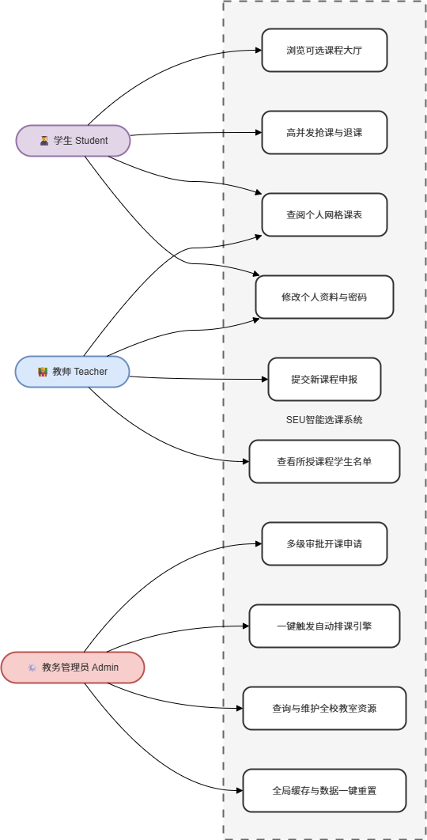
图1.1 系统整体用例图
系统整体用例涵盖了三大核心参与者：学生（参与选课、退课、查阅课表）、教师（参与课程申报、基本信息维护）以及教务管理员（参与课程审批、排课触发与系统重置）。用例图明确界定了各角色的系统边界与操作权限。

1.1 需求导出 (Elicitation)
在项目初期，通过对教务全过程进行场景推演，并结合现有教务流转机制进行逆向需求提取，导出了系统的三大核心用户群体（学生、教师、管理员）的原始需求：
- 学生端诉求：核心痛点在于瞬时抢课期间系统的极速响应，要求能够高效查阅课表、按自身专业（Major）动态过滤可选课程，且在选课时系统能自动、精准地拦截时间冲突的课程。
- 教师端诉求：希望获得完全自主的课程申报（Propose）权限，支持自定义课程的基本属性（如学分、最大容量、目标专业、场地偏好等），并能实时更新并维护个人基本信息。
- 管理端诉求：需全局掌控教务资源，负责对教师提交的开课申请进行多级审批。其最核心的诉求是解决传统人工排课的繁琐与冲突冲突，要求系统提供一套能够智能化处理场地、教师时间偏好、多专业互斥锁定的自动化排课引擎。

1.2 需求协商
在整理出多方原始期望后，部分业务诉求与底层的技术架构存在天然冲突。为此，团队进行了深度的需求协商与折中：
- 高并发抢课的高实时性与数据库瓶颈的冲突：学生期望在选课时获得绝对“所见即所得”的秒级写库反馈，但在选课高峰期（数千人并发操作），直接对MySQL数据库进行行锁竞争会导致严重的线程阻塞甚至死锁。经过协商，决定引入 Redis 缓存组件 进行“预扣减库存”的折中处理。利用内存级别的原子减操作拦截过载流量，通过幂等性校验拦截重复请求，确保数据的“最终一致性”并平滑释放数据库写压力。
- 完全自由排课与算法时空复杂度的冲突：教师期望系统能无条件满足所有人的任意时间偏好。然而，在有限的教室资源和繁多的专业课面前，完全自由排课属于典型的NP-Hard问题，解空间呈几何级数爆炸。经教务协商，引入了优先级调度与时间锁机制：强制约束课程类型优先级为“体育课 > 专业课 > 通选课”，且同专业的体育课强制绑定相同的排课时间块，极大地缩小了算法寻找空闲时间块（Free Chunk）的盲目性。

1.3 需求精化
将协商达成一致的粗粒度业务逻辑精化为可落地的系统控制流与严谨的数据状态模型：
- 课程状态机精化：精化了课程在生命周期内的四种核心状态：
  - 0：待审核 (Proposed，教师刚申报或重新提交)
  - 1：待排课 (Audited/Approved，管理员审批通过，进入待排课池)
  - 2：已发布 (Scheduled，自动化排课引擎排课成功，且在Redis中完成了库存预热，供学生选修)
  - 3：已驳回 (Rejected，管理员拒绝，退回给教师)
- 安全访问边界精化：在早期设计中，选课和退课接口直接依赖前端传入的 studentId。经过需求安全精化，为了彻底杜绝水平越权（IDOR）漏洞，将该功能边界精化为：必须通过安全网关，基于 Sa-Token 鉴权框架从加密的会话 Cookie/Header 中通过后端动态提取登录凭证 StpUtil.getLoginIdAsLong()，使客户端无法伪造身份。
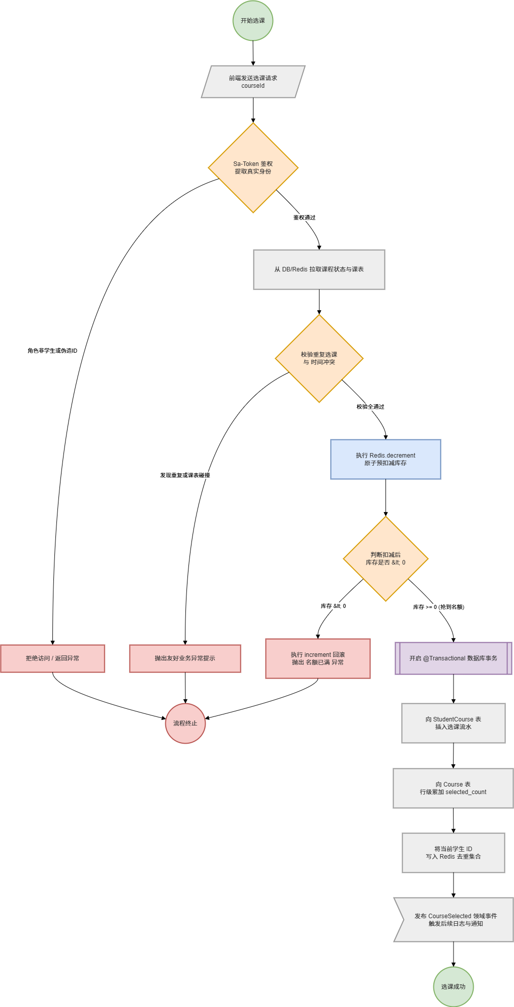
图1.2 核心选课业务流程图
选课业务流程精化为完整的控制流：学生发起抢课请求 -> Sa-Token 角色与身份拦截 -> 校验重复选课与时间冲突 -> Redis 并发预减库存 -> 拦截超载请求或进入 MySQL 异步落库 -> 更新选课状态及分发领域事件。

1.4 需求验证 (Validation)
系统通过严密的业务逻辑编写与场景覆盖，完成了需求的闭环验证：
- 时间冲突拦截验证：在选课核心服务层（CourseServiceImpl）中，系统在落库前强制加载该学生已选的所有课程排课时间表（CourseSchedule）。一旦检测到目标课程的 DayOfWeek 和 TimeSlot 与已有记录重叠，立刻抛出包含具体冲突课程名称的异常提示，验证了“时间零冲突”的功能完整性。
- 密码安全审计验证：在用户登录（LoginController）及密码修改接口中，验证了所有明文密码在进行数据库比对或更新前，均经过 SaSecureUtil.sha256 不可逆哈希算法加密，满足了软件安全工程的非功能性验证标准。

2. 软件需求规格说明书

2.1 系统总体概述
本系统是一款针对高校教务场景深度定制的高并发选课与智能排课平台。系统整体采用前后端分离的技术方案，后端基于 Spring Boot 2.x、MyBatis-Plus 和高性能 Redis 内存数据库构建。系统核心涵盖统一身份认证、全校教室课表监控、基于约束模型的自动化排课引擎，以及全原子性的高并发抢课流水线。

2.2 系统角色与权限边界 (基于RBAC模型)
系统通过 Sa-Token 框架的会话管理机制，划分了三个标准的角色权限：
- 学生 (Student)：具有浏览已发布课程（自动匹配专业过滤）、执行选课/退课、查阅个人课表、更新个人基本资料与密码的权限。
- 教师 (Teacher)：具有申报课程、管理个人课表、查看选修自身课程的学生名册、维护个人资料的权限。
- 管理员 (Admin)：具有最高全局系统权限，可管理教室字典、审批开课申请、一键触发智能排课引擎、查询任意教室课表以及一键重置全校教务数据系统。

2.3 核心功能模块规格描述

2.3.1 用户认证与通用管理模块
- FR-1.1 安全登录与凭证发放：
  - 输入：用户输入的账号（Username）、原始密码（Raw Password）、目标角色（Role）。
  - 处理：系统首先将原始密码进行 SHA-256 哈希加密，并通过 MyBatis-Plus 匹配对应角色的数据库实体。校验成功后，调用 StpUtil.login(userId) 创建会话，并将用户的 role、realName 及 major（仅限学生）固化到后端 Session 容器中。
  - 输出：向前端返回包含加密 Token、TokenName、用户基本资料的 JSON 结果。
- FR-1.2 个人资料修改：支持用户在线更新昵称（realName）和头像（avatar）。
- FR-1.3 密码安全变更：用户提供原密码与新密码。后端校验原密码加密后与数据库是否一致，一致则更新为新密码的 SHA-256 哈希值，并提示重新登录。

2.3.2 课程申报与教务审批模块
- FR-2.1 开课申报 (Propose)：教师可在线填写课程名称、学分、最大人数上限、目标覆盖专业（支持逗号分隔多选）以及场地与时间偏好字符串。提交后系统自动将状态设为 0。
- FR-2.2 课程资格审核 (Audit)：仅限管理员角色操作。管理员可传入课程ID及是否通过（Pass）。通过后课程状态更新为 1（待排课）；若驳回则状态变更为 3。同时，通过 CourseEventPublisher 广播对应的业务解耦事件。

2.3.3 智能排课与教室资源管理模块
- FR-3.1 教室及课表状态查询：支持按教室名称或地理位置（Location）进行模糊搜索并按字母序排列。支持传入教室ID，联查该教室在周一至周日、每天 1--13 节内的所有已排课网格详情，返回课程名称、教师及课程类型。
- FR-3.2 自动化约束排课引擎 (Auto-Schedule)：
  - 控制触发：仅管理员可调用。引擎自动抽取所有状态为 1 的待排课课程。
  - 优先级排序策略：按照 体育课 (Priority 3) > 专业课 (Priority 2) > 通选课 (Priority 1) 的权值进行降序排序，优先处理强约束课程。
  - 冲突校验机制：排课时严格遍历全校教室资源。必须满足：教室容量 ≥ 课程最大人数、位置偏好匹配、物理教室在当前时间片未被占用、目标专业在该时间片无其他课程冲突（专业课撞任何皆冲突）。
  - 体育课特殊机制 (PE Lock)：系统内置专业忙碌表，一旦某专业的某一门体育课排定，会自动对该专业加锁（锁定当前时间片），后续该专业的其他体育课必须严格遵循相同的锁定时间段，以实现高效的“同班集中上体育课”教务约束。
- FR-3.3 状态同步与缓存注入：排课成功后，课程状态直接固化为 2（已发布），且系统自动向 Redis 写入键为 course:stock:{courseId}、值为课程最大人数的缓存记录，完成抢课库存的预加热。

2.3.4 高性能选课/退课业务模块
- FR-4.1 可选课程大厅：学生调用列表接口时，系统自动过滤状态为 2 的已发布课程。若课程设置了“目标专业”（targetMajors），系统会自动读取当前登录学生的专业信息进行字符串包含匹配，实现精准的专业课程隔离。
- FR-4.2 安全抢课流水线 (Select-Course)：
  - 身份锁死：通过 StpUtil 强制锁死当前登录 student ID，拦截角色非 student 的恶意请求。
  - 幂等拦截：利用 Redis 的 Set 集合进行高速判重，执行 isMember("course:users:{courseId}", studentId)。若结果为 True，直接抛出“您已经选过该课程”异常，杜绝连击导致的并发重复落库。
  - 时间课表碰撞检测：在内存中比对目标课程时间片。若发生周几或第几节冲突，自动反查出已选冲突课程的名称，抛出友好提示。
  - Redis原子库存扣减：执行 decrement(stockKey)。若扣减后库存 < 0，执行原子回滚自增并抛出“手慢了！课程已满员”；若库存 ≥ 0，视为抢客成功。
  - 数据库事务落库：在 @Transactional 保护下，向 StudentCourse 写入选课记录，并利用原生 SQL 执行 selected_count = selected_count + 1 的行级安全累加。若期间发生任何未知异常，Redis 库存执行回滚自增。
- FR-4.3 课程退选 (Drop-Course)：删除对应的选课流水。若成功删除，系统利用 increment 恢复 Redis 中的抢课库存，从 Redis 用户 Set 中移除学生ID，并对 MySQL 课程表的 selected_count 进行安全扣减（最低归零保护）。

3. 关键质量属性与质量场景 (Quality Attributes & Scenarios)
为了保证教务系统在极端选课高峰以及多变教务规则下的系统稳定性，本系统针对以下四个关键质量属性进行了精准的代码级设计。

3.1 性能 (Performance)
- 属性描述：教务选课具备显著的“潮汐效应”。系统必须能够在全校学生同时在线抢课的瞬间，承受极高的吞吐量和并发读写请求，同时避免数据库层面的阻塞。
- 代码级设计：系统在 CourseServiceImpl.java 中通过 Redis 缓存层构建了核心分流屏障。核心逻辑如下：
Long stock = redisTemplate.opsForValue().decrement(stockKey);
if (stock < 0) {
redisTemplate.opsForValue().increment(stockKey);
throw new RuntimeException("手慢了！课程已满员");
}
通过将瞬时并发抢课的行级锁竞争全部转移到内存数据库 Redis 的单线程原子操作中，系统将复杂的校验和扣存耗时缩短到了毫秒级，彻底消除了 MySQL 的性能瓶颈。
- 典型质量场景：
  - 刺激源：全校 5000 名在校学生。
  - 刺激：在选课系统开放通道的第 1 秒内，同时对几门热门专业课程发起高并发抢课请求（QPS 峰值达 8000+）。
  - 环境：选课正式开启的极端高负载状态。
  - 响应：Redis 缓存层快速拦截超额流量，90% 以上满员后的过载请求在缓存层被直接拦截并抛出提示，未对 MySQL 造成穿透。
  - 度量：核心选课接口平均响应时间 ≤ 300ms，数据库 CPU 使用率平稳保持在 50% 以下，实现“零超卖”与数据无损。

3.2 安全性 (Security)
- 属性描述：教务数据具备极高的严肃性。系统必须具备严密的纵深防御能力，彻底防止越权数据篡改（如恶意退选他人课程）和敏感接口的非法调用。
- 代码级设计：针对 Web 漏洞中高危的水平越权（IDOR）隐患，系统在 CourseController.java 中废除了前端传参传入 studentId 的高危模式，强制实施凭证绑定：
@PostMapping("/select")
public Result<String> selectCourse(Long courseId) {
long currentId = StpUtil.getLoginIdAsLong(); // 强制从会话中动态读取真实身份
String role = StpUtil.getSession().getString("role");
if (!"student".equals(role)) return Result.error("只有学生可以选课");
// ...
}
通过将会话中的身份 ID 固化在后端上下文中，任何试图通过抓包篡改 HTTP 参数的越权行为都会被天然阻断。
- 典型质量场景：
  - 刺激源：具备基本抓包调试技术的恶意用户。
  - 刺激：通过工具截获选课或退课请求，手动将请求路径或 Body 中的 studentId 修改为其他同学的学号，试图进行越权退课攻击。
  - 环境：系统正常在线运行状态。
  - 响应：后端接口完全不接受前端传入的伪造 ID，依然读取当前登录 Token 对应的合法身份标识。
  - 度量：恶意越权请求 100% 遭到拦截，他人课程数据完好率 100%，系统在日志中自动记录越权拦截审计事件。

3.3 可修改性 (Modifiability)
- 属性描述：高校的教务排课规则属于动态多变业务，如未来可能需要动态增加“实验课优先编排”或“某类教师时间一票否决”等规则。系统架构必须能够以最小的改动代价支持逻辑扩展。
- 代码级设计：系统在 AutoScheduleService.java 中建立了高度模块化、松耦合的约束检查模型。排课引擎将所有的判断标准拆解为独立的方法函数：如 checkConflict() 专门负责冲突，findFreeChunk() 负责搜寻空置块，isLocationMatch() 负责地理位置偏好匹配。
- 典型质量场景：
  - 刺激源：教务管理部门提出新的业务变更诉求。
  - 刺激：要求调整排课的物理教室位置偏好匹配规则，新增对“多媒体智慧教室”和“录播专用教室”的关键字分类拦截与智能调剂。
  - 环境：系统教务维护期，由一名初级开发人员进行二次开发。
  - 响应：开发人员无需改动核心的 autoSchedule() 大循环控制流，只需在独立的 isLocationMatch() 辅助方法内部增加对应的条件分支或字符串判定逻辑即可完成功能升级。
  - 度量：修改和测试该规则的整体工时 ≤ 1 个人日，不引发核心选课流水和已有排课结果的任何回归缺陷。

3.4 可测试性与可维护性 (Testability & Maintainability)
- 属性描述：教务演练和学期更替时，高频的测试需要频繁地将系统回滚到初始状态。系统必须提供安全、一键式的教务逆向清理机制，确保内存缓存与关系型数据库的数据完美同步。
- 代码级设计：系统在 CourseServiceImpl.java 中开发了极为完善的 resetSystem() 运维清空方法：
@Override
@Transactional(rollbackFor = Exception.class)
public void resetSystem() {
studentCourseMapper.delete(null); // 1. 清空所有选课流水分账
scheduleMapper.delete(null); // 2. 清空所有的排课日历记录
// 3. 批量将课程重置为待排课状态 1，计数清零
Course resetEntity = new Course();
resetEntity.setStatus(1);
resetEntity.setSelectedCount(0);
courseMapper.update(resetEntity, new UpdateWrapper<Course>().in("status", Arrays.asList(1,2,3)));
// 4. 批量全量清空 Redis 相关的 course:* 键
Set<String> keys = redisTemplate.keys("course:*");
if (keys != null && !keys.isEmpty()) redisTemplate.delete(keys);
}
通过全事务包装（@Transactional），保障了在测试环境中一键重置操作的原子性，防止出现数据库已清空但 Redis 缓存依然残留脏数据的棘手问题。
典型质量场景：
  - 刺激源：系统测试工程师或高频进行系统压力测试的教务管理员。
  - 刺激：在完成一轮模拟高并发抢课测试后，需要立刻清空当前的十万条并发数据脏记录，将全校课程无缝打回到“待排课阶段”，准备进行下一轮算法调整测试。
  - 环境：系统处于高负载压测结束后的维护状态。
  - 响应：管理员通过受 Sa-Token 保护的 /course/reset-redis 安全接口触发重置，系统以事务级原子性在数秒内擦除 MySQL 记录及 Redis 缓存中所有的选课 Set。
  - 度量：一键重置耗时 ≤ 5 秒，数据一致性保持率 100%，且能立即无缝发起新一轮智能排课与高并发选课测试。

第二章 软件架构设计报告
本章节采用“4+1”视图模型形式化智能选课系统的软件架构设计。设计方法是：以场景视图作为需求牵引，以逻辑视图定义静态职责，以开发视图映射到真实代码组织，以过程视图说明运行时协作，以物理视图约束部署、容量和扩展方式。
表2 4+1视图模型说明
视图 | 回答的问题 | 本报告中的主要内容
场景视图（+1） | 系统服务谁、支撑哪些核心用例 | 学生、教师、教务管理员三类参与者；16个用例；课程生命周期。
逻辑视图 | 系统内部按什么职责组织 | 五层逻辑分解、核心领域对象、课程状态机、事件协作。
开发视图 | 代码如何分包、模块如何依赖 | frontend、backend、controller、service、mapper、entity、event等工程结构。
过程视图 | 运行时如何交互、并发如何控制 | 登录、选课、退课、申报、审核、排课、重置等动态流程。
物理视图 | 系统部署在哪里、节点如何通信 | 浏览器、Web访问层、Spring Boot应用、MySQL、Redis、监控和未来消息节点。

项目当前代码基线为 Vue 3 + Vite + Element Plus + Axios 前端，Spring Boot 2.7.14 + Java 8 + MyBatis-Plus + Sa-Token + MySQL + Redis 后端。前端通过 HTTP/JSON 调用后端接口，后端统一返回 Result<T> 格式，关键写操作依靠 Spring 事务、Redis 库存预扣和 MySQL 持久化协同完成。

1. 文档目标

1.1 质量属性目标
架构设计不仅要说明系统由哪些模块组成，还需要说明这些结构如何服务于质量属性。结合选课平台的业务特点，本系统将可靠性、可用性、安全性、可更改性与可测试性作为主要设计目标，并将每个目标落实到具体架构策略中。
表3 主要质量属性分析与架构策略
质量属性 | 选择理由 | 设计目标 | 关系/策略
可靠性 | 选课、退选和选课结果变更涉及库存与事务，错误会直接造成数据不一致。 | 关键写操作可回滚、可补偿、可追踪，失败后系统状态仍保持可恢复。 | MySQL 事务包裹核心写操作；Redis 预扣失败或 DB 落库失败时执行补偿；操作审计便于定位问题。
可用性 | 学生集中在开放时段登录和操作，系统短时不可用就会放大业务损失。 | 常见故障下仍能提供核心服务，必要时可降级返回可读数据或排队提示。 | 全局异常处理、健康检查、缓存兜底、静态资源与接口分离；对非核心路径可限流和降级。
安全性 | 系统需要确保身份可信、权限正确，防止越权选课、退课和管理操作。 | 用户身份可识别、权限可校验、敏感接口可审计，业务数据不被非法访问。 | Sa-Token 统一会话；Axios 统一附带 token；后端依据 role 和 userId 做接口鉴权；管理员接口单独做角色校验。
可更改性 | 课程规则、通知、统计口径和后台管理功能后续仍可能频繁调整。 | 模块边界清晰，规则变化尽量只改局部模块，不连带破坏核心流程。 | Controller-Service-Mapper 分层；统一返回体和异常处理；配置集中管理；新通知、审计等能力优先通过事件或独立模块扩展。
可测试性 | 抢课流程、权限判断、定时任务和异常分支都需要持续回归验证。 | 业务逻辑能被单元测试、接口测试和集成测试覆盖，关键路径可稳定复现。 | 业务逻辑下沉到 Service，数据访问集中在 Mapper，依赖注入便于 mock；接口幂等化与结果统一返回，便于自动化测试。

1.2 质量属性场景
为了使质量属性目标可以被验证，本节采用“刺激源、刺激、响应、度量”的方式描述典型质量属性场景。后续视图中的模块划分、运行时流程和部署约束均围绕这些场景展开。
表4 质量属性场景设计
场景 | 刺激 | 期望响应 | 架构机制
高并发选课 | 大量学生在选课开放瞬间同时点击抢课。 | 系统快速拒绝满员和重复请求，成功请求完成选课记录落库，库存和selected_count保持一致。 | Redis库存预扣、Redis用户集合幂等校验、MySQL事务、异常补偿。
越权访问防护 | 非学生尝试调用选课接口，或普通用户尝试执行审核/重置。 | 后端根据会话角色拒绝操作，并返回统一错误响应。 | Sa-Token拦截器、Session role、Controller角色校验、统一Result返回。
教师申报课程 | 教师提交课程名称、容量、类型、地点偏好和时间偏好。 | 课程以待审核状态创建，并触发审计事件，不阻塞教师端主流程。 | CourseController、Course实体、CourseProposedEvent、异步监听器。
自动排课 | 管理员对待排课课程执行一键智能排课。 | 系统分配时间片和教室，避免同专业冲突和教室冲突，成功课程进入已发布状态。 | AutoScheduleService、majorBusyMap、majorPeTimeMap、CourseSchedule、Redis库存初始化。
系统重置 | 管理员执行全局数据重置。 | 选课记录、排课记录、课程状态和Redis课程键空间同步恢复到可重新排课的状态。 | Service事务、批量删除/更新、Redis course:*清理、SystemResetEvent。
后续扩展通知 | 未来需要在选课/退课/排课后给用户推送通知。 | 不修改核心事务逻辑，仅增加事件监听消费者即可扩展。 | CourseEventPublisher、CourseEventListener、未来Kafka/RabbitMQ。

2. 架构风格选择决策

2.1 总体定位
本系统的核心架构风格应定义为：
基于事件驱动风格的前后端分离式智能选课平台架构。
从实现形态看，系统采用 Vue 3 前端、Spring Boot 后端、MySQL 数据库和 Redis 缓存/库存服务；但从架构协作方式看，系统并不是普通的“请求接口后手动刷新页面”的 CRUD 系统，而是围绕业务事件的发布、传播与消费组织关键业务动作。
因此，本系统可以概括为：
以事件驱动为核心，分层单体为承载，Vue SPA 与 Spring Boot 应用事件机制协同运行的智能选课系统架构。
在该架构中，HTTP 主要承担前后端之间的外部触发连接件作用；真正组织业务变化、状态刷新、日志记录和后续扩展的是事件机制。前端通过 mitt 事件总线发布和监听事件，后端通过 Spring ApplicationEventPublisher、业务事件类和 @EventListener 实现事件发布与消费。

2.2 架构风格选择决策

2.2.1 候选风格矩阵
从教材所列 14 种风格中，按"本系统适配度 × 实现收益"构建决策矩阵：
表2-1 候选架构风格决策矩阵
风格 | 适配度 | 变更半径 | 可验证性 | 决策结果
面向方面 (AOP) | 高 | 小（已有拦截器） | 高 | 已部分采用，继续强化
事件驱动 | 高 | 中 | 高 | ★ 本次演化目标
基于规则 | 高 | 大（需引入引擎） | 高 | 下一阶段
正交架构 | 高 | 大（需重构目录） | 中 | 伴随组件拆分
管道过滤器 | 中（仅排课） | 小 | 高 | 局部采用
SOA | 中（后端） | 大 | 低 | 远期
微服务 | 低 | 极大 | 低 | 否决
C2 | 低 | 中 | 低 | 否决
黑板 | 低 | 大 | 低 | 否决
面向 Agent | 极低 | 极大 | 极低 | 否决
HMB | 极低 | 极大 | 极低 | 否决

2.2.2 关键否决理由
- 微服务：用户量 < 10K、单团队、选课扣库存是强一致性事务——分布式拆分反而引入分布式事务问题，ROI 为负
- 面向 Agent：协商/拍卖式选课概念吸引力 > 工程价值；当前 HTTP 请求式选课已满足需求，Agent 建模无真实用户需求驱动
- HMB：层次消息总线用于分布式异构构件互联，本系统无跨组织集成、无异构中间件

2.2.3 选择事件驱动的 5 个理由
- 业务本质是事件链：教师申报 → 管理员审核 → 排课发布 → 学生选课/退课 → 系统重置 → 回到待排课。天然是 Event₁ → Event₂ → Event₃ 的因果链
- 当前同步耦合过紧：handleSelect() 成功后手动调用 3 个 fetch（fetchMyCourses / fetchAvailableCourses / fetchCourses），发布-订阅模型天然解耦这种"动作 → N 个反应"
- 异步扩展需求明确：选课后需要通知（站内信/邮件）、审计日志、数据仓库同步——都是异步非关键路径，事件驱动让主流程不被拖慢
- 向前兼容组件拆分：当 App.vue 拆成多个页面组件后，mitt 事件总线保证组件间通信不退化
- 后端 Spring 原生支持：ApplicationEventPublisher + @EventListener + @Async 三者已内置，引入成本为零

2.2.4 选择事件驱动作为主架构风格
选课系统的业务天然是一条事件链：
表2-2 选课系统业务事件链
业务动作 | 形成的业务事件 | 后续可能触发的反应
教师申报课程 | 课程已申报 | 刷新课程列表、等待管理员审核、记录申报日志
管理员审核课程 | 课程已审核 | 更新课程状态、刷新待排课列表、记录审核结果
管理员执行自动排课 | 排课已生成 | 发布课程、初始化库存、刷新课程与课表视图
学生选课 | 课程已选择 | 刷新我的课程、刷新可选课程、更新课程余量、记录选课日志
学生退课 | 课程已退选 | 刷新我的课程、返还课程余量、更新课表、记录退课日志
管理员重置系统 | 系统已重置 | 清空选课数据、重置课程状态、刷新全局视图
用户登录/退出 | 登录/退出事件 | 恢复或清理本地状态、初始化页面数据
这些动作并不是孤立的数据库增删改查。每个动作完成后，都会引发多个后续反应。如果把所有后续反应都直接写在原始操作函数中，业务处理器会逐渐知道太多细节，例如“谁需要刷新”“谁需要记录日志”“谁未来需要收到通知”。这种方式会让代码耦合度升高，也会让新增副作用变得困难。
事件驱动风格的核心价值在于：

表2-3 事件驱动风格核心价值
决策维度 | 事件驱动的作用
业务表达 | 用事件表达“某个业务事实已经发生”，比直接调用刷新函数更贴近选课流程本质
模块解耦 | 事件源只负责发布事实，不关心有哪些消费者响应
扩展能力 | 新增日志、审计、通知、WebSocket 推送时，可以增加监听器而不是改动主流程
可维护性 | 操作处理逻辑与后续副作用分离，避免单个 handler 或 service 过度膨胀
演化空间 | 当前可使用进程内事件，未来可平滑升级为消息队列或可靠事件存储
因此，本系统的关键架构决策是将选课系统中的关键业务动作抽象为事件，并通过发布-订阅机制组织后续反应。

2.2.5 事件驱动与其他风格的关系
本系统并非只采用单一架构风格，而是以事件驱动为核心，同时使用其他风格作为支撑：
表2-4 事件驱动与其他架构风格的关系
架构风格 | 在本系统中的角色 | 是否为主风格
事件驱动架构 | 组织业务动作传播、状态刷新、日志审计和后续扩展 | 是
B/S 架构 | 提供浏览器访问形态，降低客户端部署成本 | 否，属于部署形态
前后端分离 | 分离 UI 交互与后端业务规则 | 否，属于系统边界划分
分层架构 | 后端按 Controller、Service、Mapper、Entity 等职责组织代码 | 否，属于代码组织方式
SPA/MVVM | 前端通过 Vue 响应式状态驱动视图 | 否，属于前端实现风格
集中式数据仓库 | MySQL 保存主数据，Redis 保存并发辅助状态 | 否，属于数据管理方式
类 REST/RPC over HTTP | 前后端同步请求与响应 | 否，属于外部连接件
由此可见，B/S、Vue、Spring Boot、MySQL、Redis 并不削弱事件驱动风格，反而构成了事件驱动架构落地所需的运行环境。

2.3 架构风格落地方式

2.3.1 前端事件驱动落地
前端采用 mitt 作为浏览器进程内事件总线。系统没有让每个按钮操作直接承担所有后续刷新逻辑，而是在业务操作成功后发布事件，再由监听器响应。
前端事件机制主要由以下部分组成：
表2-5 前端事件机制组成
架构元素 | 实现位置 | 职责
事件总线 | frontend/src/utils/eventBus.js | 创建全局 mitt 实例，作为前端发布-订阅连接件
事件类型定义 | frontend/src/events/eventTypes.js | 统一定义事件名称，避免事件字符串散落
事件源 | frontend/App.vue 中的登录、退出、选课、退课、申报、审核、排课、重置等 handler | 在 API 调用成功后发布业务事件
事件消费者 | frontend/App.vue 的 onMounted 注册逻辑 | 监听事件并刷新课程列表、我的课程、课表、系统状态等
生命周期清理 | frontend/App.vue 的 onUnmounted | 注销监听器，避免重复注册和内存泄漏
前端事件采用“领域:动作结果”的命名方式：
表2-6 前端事件命名方式
事件常量 | 事件名 | 含义
COURSE_SELECTED | course:selected | 学生已经成功选课
COURSE_DROPPED | course:dropped | 学生已经成功退课
COURSE_PROPOSED | course:proposed | 教师已经成功申报课程
COURSE_AUDITED | course:audited | 管理员已经完成课程审核
COURSE_SCHEDULED | course:scheduled | 管理员已经完成自动排课
SYSTEM_RESET | system:reset | 系统选课数据已经重置
AUTH_LOGIN | auth:login | 用户已经登录
AUTH_LOGOUT | auth:logout | 用户已经退出
这种命名方式表达的是“事实已经发生”，而不是“命令某个模块去做事”。例如 course:selected 表示选课事实已经成立，至于刷新我的课程、刷新可选课程、刷新课程余量，由监听器决定。
前端典型事件流如下：
用户点击选课
-> handleSelect 调用后端 /course/select
-> 后端返回成功
-> 前端发布 course:selected
-> 监听器刷新我的课程列表
-> 监听器刷新可选课程列表
-> 监听器刷新全部课程列表
-> UI 基于最新响应式状态重新渲染
通过这种方式，handleSelect 不需要知道所有后续刷新细节。未来如果新增“选课成功后弹出通知”“刷新仪表盘统计”“写入前端埋点”等需求，只需要新增事件消费者，不需要大幅修改原有选课逻辑。

2.3.2 后端事件驱动落地
后端采用 Spring 原生应用事件机制实现进程内事件驱动。核心结构包括业务事件类、统一事件发布器、异步事件监听器和异步执行配置。
表2-7 后端事件机制组成
架构元素 | 实现位置 | 职责
业务事件类 | backend/src/main/java/com/example/course/event/ | 描述已经发生的课程、排课、系统事件
事件发布器 | CourseEventPublisher | 封装 Spring ApplicationEventPublisher，提供类型安全的事件发布方法
事件消费者 | CourseEventListener | 使用 @EventListener 监听业务事件，当前主要承担日志和审计扩展入口
异步配置 | AsyncConfig | 启用 @Async，使事件监听器不阻塞主业务流程
事件发布位置 | CourseServiceImpl、CourseController 等 | 在核心业务动作成功后发布事件
后端业务事件包括：
表2-8 后端业务事件
后端事件类 | 触发场景 | 关键数据
CourseSelectedEvent | 学生选课成功 | 课程 ID、学生 ID、课程名、剩余容量
CourseDroppedEvent | 学生退课成功 | 课程 ID、学生 ID、课程名、剩余容量
CourseProposedEvent | 教师申报课程成功 | 课程 ID、课程名、教师名
CourseAuditedEvent | 管理员审核课程完成 | 课程 ID、课程名、是否通过
ScheduleGeneratedEvent | 自动排课完成 | 已排课程数量
SystemResetEvent | 系统重置完成 | 操作管理员
后端引入 CourseEventPublisher 是一个关键设计点。业务代码不直接操作 Spring 原生发布器，而是调用语义明确的方法发布事件。这样做有三个好处：
表2-9 CourseEventPublisher 设计点
设计点 | 说明
类型安全 | 发布课程选择、课程退选、排课生成等事件时，参数由方法签名约束
语义集中 | 事件创建逻辑集中在一个发布器中，业务层不需要到处 new Event(...)
便于演化 | 未来若接入 Kafka、RabbitMQ、WebSocket 或审计表，可优先改造发布器和监听器
后端典型事件流如下：
前端 POST /course/select
-> CourseController 获取当前登录学生
-> CourseServiceImpl 执行选课事务
-> Redis 预扣减库存
-> MySQL 写入选课关系
-> 发布 CourseSelectedEvent
-> CourseEventListener 异步消费事件
-> 后端返回 HTTP 响应
这里需要注意：事件并不替代核心事务。选课关系、课程状态、排课结果、库存状态等强一致数据仍然在同步流程中完成；事件主要承担解耦副作用、记录日志、支持扩展的职责。

2.3.3 前后端事件协同
当前系统的事件驱动分为前端事件域和后端事件域。二者之间通过 HTTP 请求-响应连接：
前端事件源
-> HTTP API
-> 后端业务事务
-> 后端领域事件
-> 后端事件监听器
-> HTTP 响应
-> 前端 UI 事件
-> 前端事件监听器
-> 视图刷新
因此，HTTP 在本系统中不是架构主导风格，而是连接两个事件域的同步通信连接件。系统主线仍然是事件：
业务动作完成 -> 发布事件 -> 事件消费者响应。

2.4 事件的组件 (Components)
组件是事件驱动架构中的计算单元，分为三类：事件源 (Event Source)、事件总线 (Event Bus)、事件消费者 (Event Consumer / Listener)。

2.4.1 前端组件树
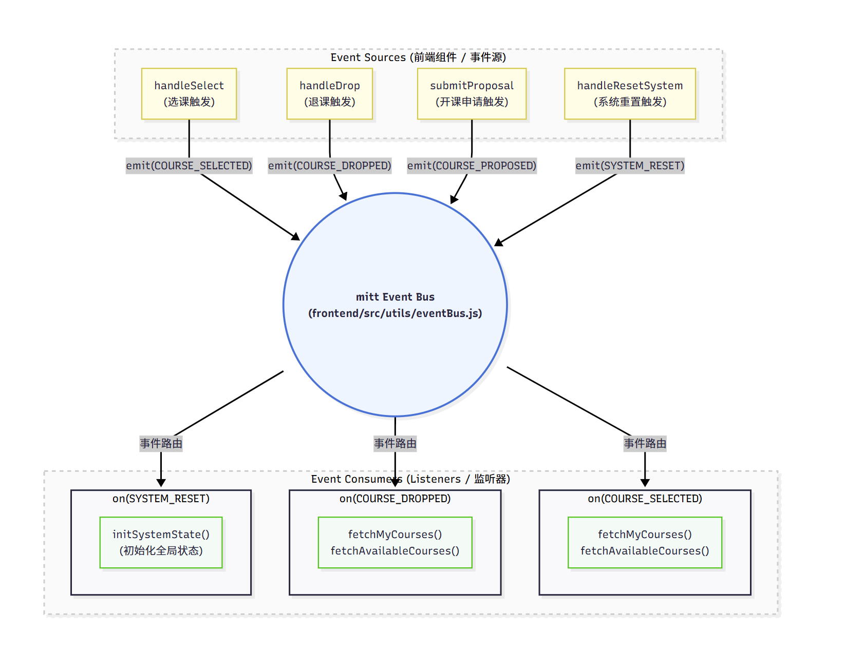
图2-1 前端组件树
设计要点：
- 单总线实例：整个前端共用一个 mitt() 实例，通过 import { bus } 单例注入
- 事件源不感知消费者：handleSelect 只知道 bus.emit(COURSE_SELECTED, payload)，不知道谁会响应
- 消费者关注自己的数据域：选课 listener 刷新课表+库存；审核 listener 刷新课程列表；互不干扰

2.4.2 后端组件树
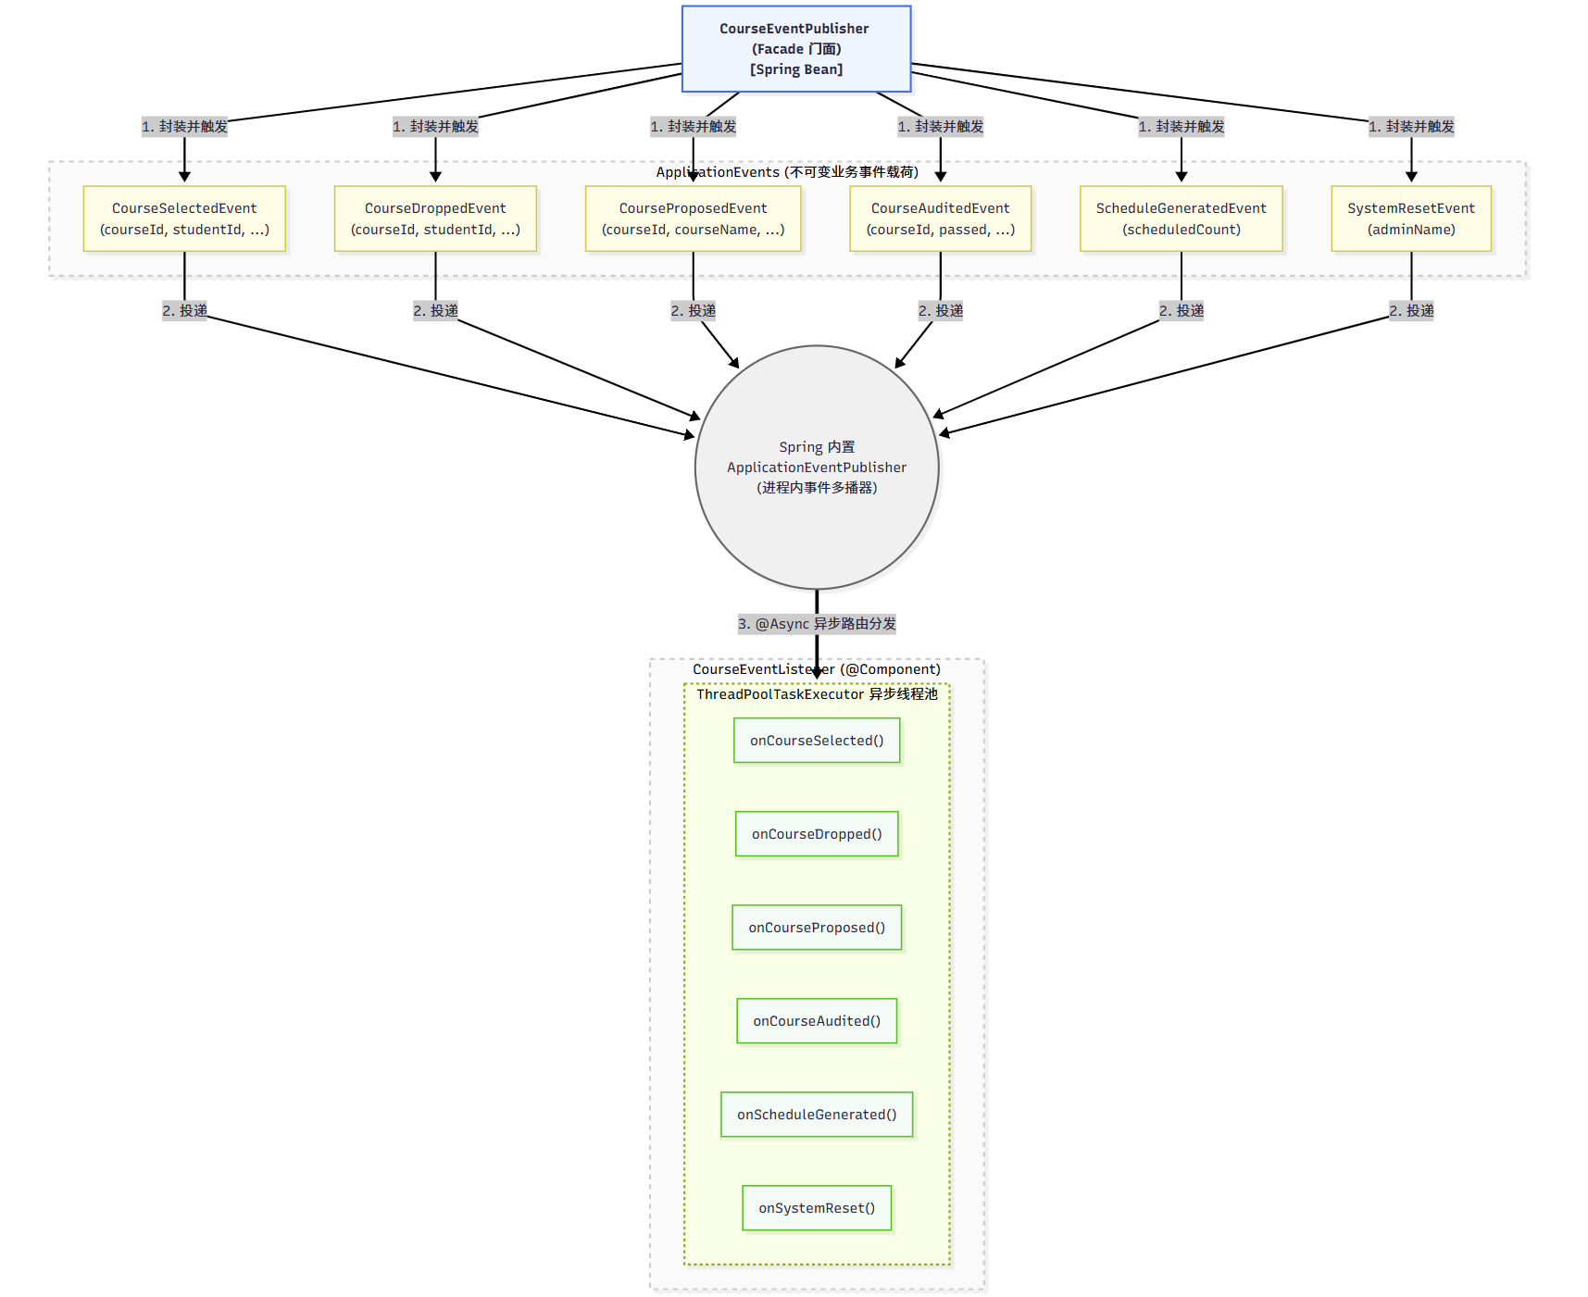
图2-2 后端组件树
设计要点：
- 事件继承 `ApplicationEvent`：利用 Spring 的类型匹配自动路由到正确的 @EventListener 方法
- 发布器封装：CourseEventPublisher 是 Facade，对外暴露 6 个类型安全的发布方法，隐藏 publisher.publishEvent(new XxxEvent(this, ...)) 的样板代码
- 监听器异步：@Async + @EnableAsync 保证日志/审计不阻塞主事务

2.4.3 组件接口规格
表2-10 组件接口规格
组件 | 接口（输入） | 接口（输出） | 状态管理
EventBus (mitt) | emit(type, payload) | 广播给所有 on(type, handler) | 无状态（纯消息路由）
EventPublisher (Spring) | courseSelected(...) 等 6 个方法 | ApplicationEvent 实例 | 无状态
EventListener | ApplicationEvent 实例 | 日志输出（可扩展为 WS/DB） | 无状态
handleSelect (Event Source) | UI 点击事件 + API 响应 | COURSE_SELECTED 事件 | 发布后不持有事件引用
on(COURSE_SELECTED) (Consumer) | { courseId, course } payload | 调用 fetch*() 刷新 UI | 无内部状态

2.5 事件的连接件 (Connectors)
连接件定义组件之间如何交互——通信协议、数据格式、时序。

2.5.1 前端连接件：mitt 内存事件总线
连接件类型：内存中的发布-订阅通道 (In-Memory Pub/Sub)
────────────────────────────────────────────────────────
实现 mitt@3.0.1 (288 bytes gzipped)
拓扑 星形 (star) — 事件源 → 总线 → N 个消费者
传递语义 即发即忘 (fire-and-forget)，同步执行
序列化 无 — JavaScript 对象引用传递
生命周期 应用级 (App.vue onMounted → onUnmounted)
可靠性 无持久化，页面刷新后事件丢失（符合 SPA 预期）
连接件约束：
- C1：emit 必须在 Vue 响应式上下文中调用（setup 内），不能跨 Worker/iframe
- C2：payload 必须是可序列化的 Plain Object（避免传 DOM 节点、函数、循环引用）
- C3：listener 内禁止抛未捕获异常（mitt 不会吞异常，会中断后续 listener）

2.5.2 后端连接件：Spring ApplicationEvent 机制
连接件类型：应用容器内的事件广播 (In-Process Event Broadcast)
────────────────────────────────────────────────────────
实现 Spring ApplicationEventPublisher (接口)
+ SimpleApplicationEventMulticaster (默认实现)
拓扑 星形 (star) — Publisher → Multicaster → N 个 @EventListener
传递语义 同步发布，异步消费 (@Async 线程池隔离)
序列化 无 — Java 对象引用传递（单 JVM 内）
生命周期 Spring 容器级 (随 ApplicationContext 初始化)
可靠性 Spring 事务内发布 —— 若需要事务提交后发布，
可用 @TransactionalEventListener(phase = AFTER_COMMIT)
连接件约束：
- C4：事件类必须继承 ApplicationEvent
- C5：监听方法签名必须精确匹配事件类型（Spring 按参数类型路由）
- C6：异步监听器异常不会传播回发布者（SimpleAsyncTaskExecutor 默认吞异常）

2.5.3 前后端连接件：HTTP (保持不变)
事件驱动改造未改变前后端通信协议——选课请求仍然走 POST /course/select，区别在于：
- Before：前端收到 HTTP 200 → 直接调 3 个 fetch → UI 更新
- After：前端收到 HTTP 200 → bus.emit() → 3 个 listener 各自调 fetch → UI 更新
HTTP 连接件在当前阶段保持不变，作为事件的外部触发器存在。未来 WebSocket 将作为后端事件的推送连接件补充进来（第 2 阶段）。

2.5.4 连接件对比

表2-11 连接件对比
维度 | mitt (前端) | Spring Event (后端) | HTTP (前后端)
类型 | Pub/Sub | Pub/Sub | Request/Reply
范围 | 浏览器 Tab | JVM 进程 | 跨进程
延迟 | < 1μs | < 1ms | 10-500ms
可靠性 | 无保证 | Spring 容器保证 | HTTP 状态码
用途 | 组件解耦 | 服务解耦 | 触发事件

2.6 事件的约束 (Constraints)
事件驱动架构的核心约束定义了什么是合法的事件、如何发布、如何消费。

2.6.1 事件命名约束
表2-12 事件命名约束
约束 ID | 内容 | 违反后果
N1 | 事件名用 domain:verb-past-tense 格式，如 course:selected | 命名混乱，无法按域分组
N2 | 每个业务动作对应一个事件类型，不合并（如 course:selected 和 course:dropped 分开） | 消费者需额外判断，丢失类型安全
N3 | 事件名定义为常量 (COURSE_SELECTED)，禁止魔法字符串 | 拼写错误不报编译错

2.6.2 事件 Payload 约束
表2-13 事件 Payload 约束
约束 ID | 内容 | 违反后果
P1 | Payload 只携带不可变标识符 (ID) + 快照数据，不携带可变对象引用 | 消费者修改 payload 影响其他消费者
P2 | Payload 最小化：只传消费者已知需要的字段（如 { courseId, course }），不传整个 appState | 紧耦合，换字段牵连全局
P3 | 后端事件 Payload 通过 getter 暴露，字段 private final | 事件被中途篡改

2.6.3 发布-消费时序约束
表2-14 发布-消费时序约束
约束 ID | 内容 | 违反后果
T1 | 先改状态，后发事件（DB 写入成功 → emit） | 消费者读到旧数据
T2 | 事件发布必须在 try-catch 内、成功分支末尾 | 失败路径误发成功事件
T3 | 监听器不反调发布者（禁止 emit → listener → emit 循环） | 无限递归 / 死循环

2.6.4 生命周期约束
表2-15 生命周期约束
约束 ID | 内容 | 违反后果
L1 | 前端：onMounted 注册 listeners，onUnmounted 解注册 | 内存泄漏 / 重复注册
L2 | 后端：@EventListener 随 Spring Bean 生命周期，无需手动管理 | —（Spring 自动保障）
L3 | 事件对象创建后即不可变，发布后立即丢弃引用 | 事件被复用/篡改

2.6.5 约束检查清单（验证方法）
□ N1-N3: grep 'bus.emit' App.vue → 全部使用常量 ✓
□ P1-P3: 后端 Event 类字段均为 private final ✓
□ T1: 事件发布在 res.data.code === 200 分支内 ✓
□ T2: 事件发布在 API 成功回调内，非 finally ✓
□ T3: listener 内部只调 fetch*()，不 emit ✓
□ L1: onUnmounted 解注册 8 个事件 ✓
□ L2: CourseEventListener 标记 @Component ✓

2.7 关键架构决策记录
表2-16 关键架构决策记录
ADR 编号 | 决策主题 | 决策内容 | 决策理由 | 影响
ADR-001 | 确定事件驱动为主架构风格 | 将选课、退课、申报、审核、排课、重置等关键业务动作抽象为事件 | 选课业务天然是事件链，一个动作会触发多个后续反应 | 系统更易扩展日志、通知、审计和实时刷新
ADR-002 | 前端采用 mitt 事件总线 | 在 Vue SPA 内使用轻量级发布-订阅机制 | 当前系统不需要复杂状态管理库，mitt 足以支撑跨视图刷新 | 实现简单，但事件不持久化，刷新页面后事件丢失
ADR-003 | 统一前端事件命名 | 使用 course:selected、system:reset 等领域事件名 | 事件应表达业务事实，而不是命令具体模块执行操作 | 事件语义更稳定，便于新增消费者
ADR-004 | 后端采用 Spring ApplicationEvent | 使用 Spring 原生事件机制完成进程内事件驱动 | 无需引入额外中间件，适合当前系统规模 | 低成本落地，但暂不支持跨进程可靠投递
ADR-005 | 封装 CourseEventPublisher | 不让业务代码直接依赖原生 ApplicationEventPublisher | 集中事件创建逻辑，提供类型安全发布入口 | 后续可更容易替换为消息队列或审计事件存储
ADR-006 | 后端监听器异步执行 | 使用 @Async 处理事件监听逻辑 | 日志、审计、通知属于非核心路径，不应阻塞主事务 | 主流程响应更快，但异步失败需要额外日志和补偿
ADR-007 | HTTP 作为前后端事件边界 | 前后端仍通过 HTTP API 交互 | 浏览器与后端跨进程通信仍适合请求-响应模型 | 架构易调试，但暂未实现端到端实时事件推送
ADR-008 | 事件不替代同步事务 | 选课、退课、排课、重置等主数据修改仍在同步事务中完成 | 课程库存和选课关系需要强一致性 | 数据可靠性更高，事件主要负责解耦副作用
ADR-009 | Redis 支撑选课事件背后的并发状态 | 用 Redis 维护课程库存和已选用户集合 | 选课动作存在并发压力，Redis 更适合快速扣减和判断 | 性能提升，但需要关注 Redis 与 MySQL 一致性
ADR-010 | 课程生命周期事件化 | 把课程申报、审核、排课、发布、选择、退选、重置视为事件链 | 课程不是静态数据，而是在流程中持续演化的对象 | 有利于流程追踪、日志审计和后续可视化
ADR-011 | 暂不引入外部消息队列 | 当前采用前端内存事件总线和后端进程内事件机制 | 系统规模和部署复杂度暂不需要 Kafka/RabbitMQ | 架构保持简单，但未来可靠投递需求出现时需升级
ADR-012 | 保留分层架构作为承载结构 | 后端继续使用 Controller、Service、Mapper、Entity、Event、Config 等包结构 | 事件驱动负责业务传播，分层负责代码职责划分 | 两种风格互补，而不是互相替代

2.8 架构决策总结
本系统采用事件驱动为核心、分层单体为承载、Vue SPA 与 Spring Boot 应用事件机制协同的混合架构。系统通过前端 `mitt` 事件总线和后端 Spring ApplicationEvent 机制，将选课、退课、课程申报、课程审核、自动排课、系统重置等关键业务动作抽象为事件，并以发布-订阅方式组织状态刷新、日志审计和后续扩展，从而降低业务模块之间的直接耦合。
系统的主运行逻辑可以总结为：
用户操作
-> 触发业务动作
-> 后端完成强一致状态修改
-> 后端发布领域事件
-> 后端监听器异步处理日志、审计和扩展逻辑
-> 前端收到成功响应
-> 前端发布 UI 事件
-> 前端监听器刷新相关视图状态
这种架构使系统具备以下特点：
表2-17 架构决策总结特点
特点 | 说明
主线清晰 | 以“业务事件发生”为系统运行主线
解耦明显 | 事件源不直接依赖所有后续消费者
扩展方便 | 新增日志、通知、审计、统计、推送时可增加监听器
复杂度适中 | 使用进程内事件机制，避免过早引入消息队列
与业务匹配 | 选课、审核、排课、退课、重置本身就是连续事件链

3. 场景视图（+1）：用例与质量驱动
场景视图从外部参与者出发定义系统必须支撑的业务行为。系统识别三类用户：学生负责浏览课程、抢课、退课和查看课表；教师负责课程申报和查看申报状态；教务管理员负责审核、排课、重置和教室资源管理。
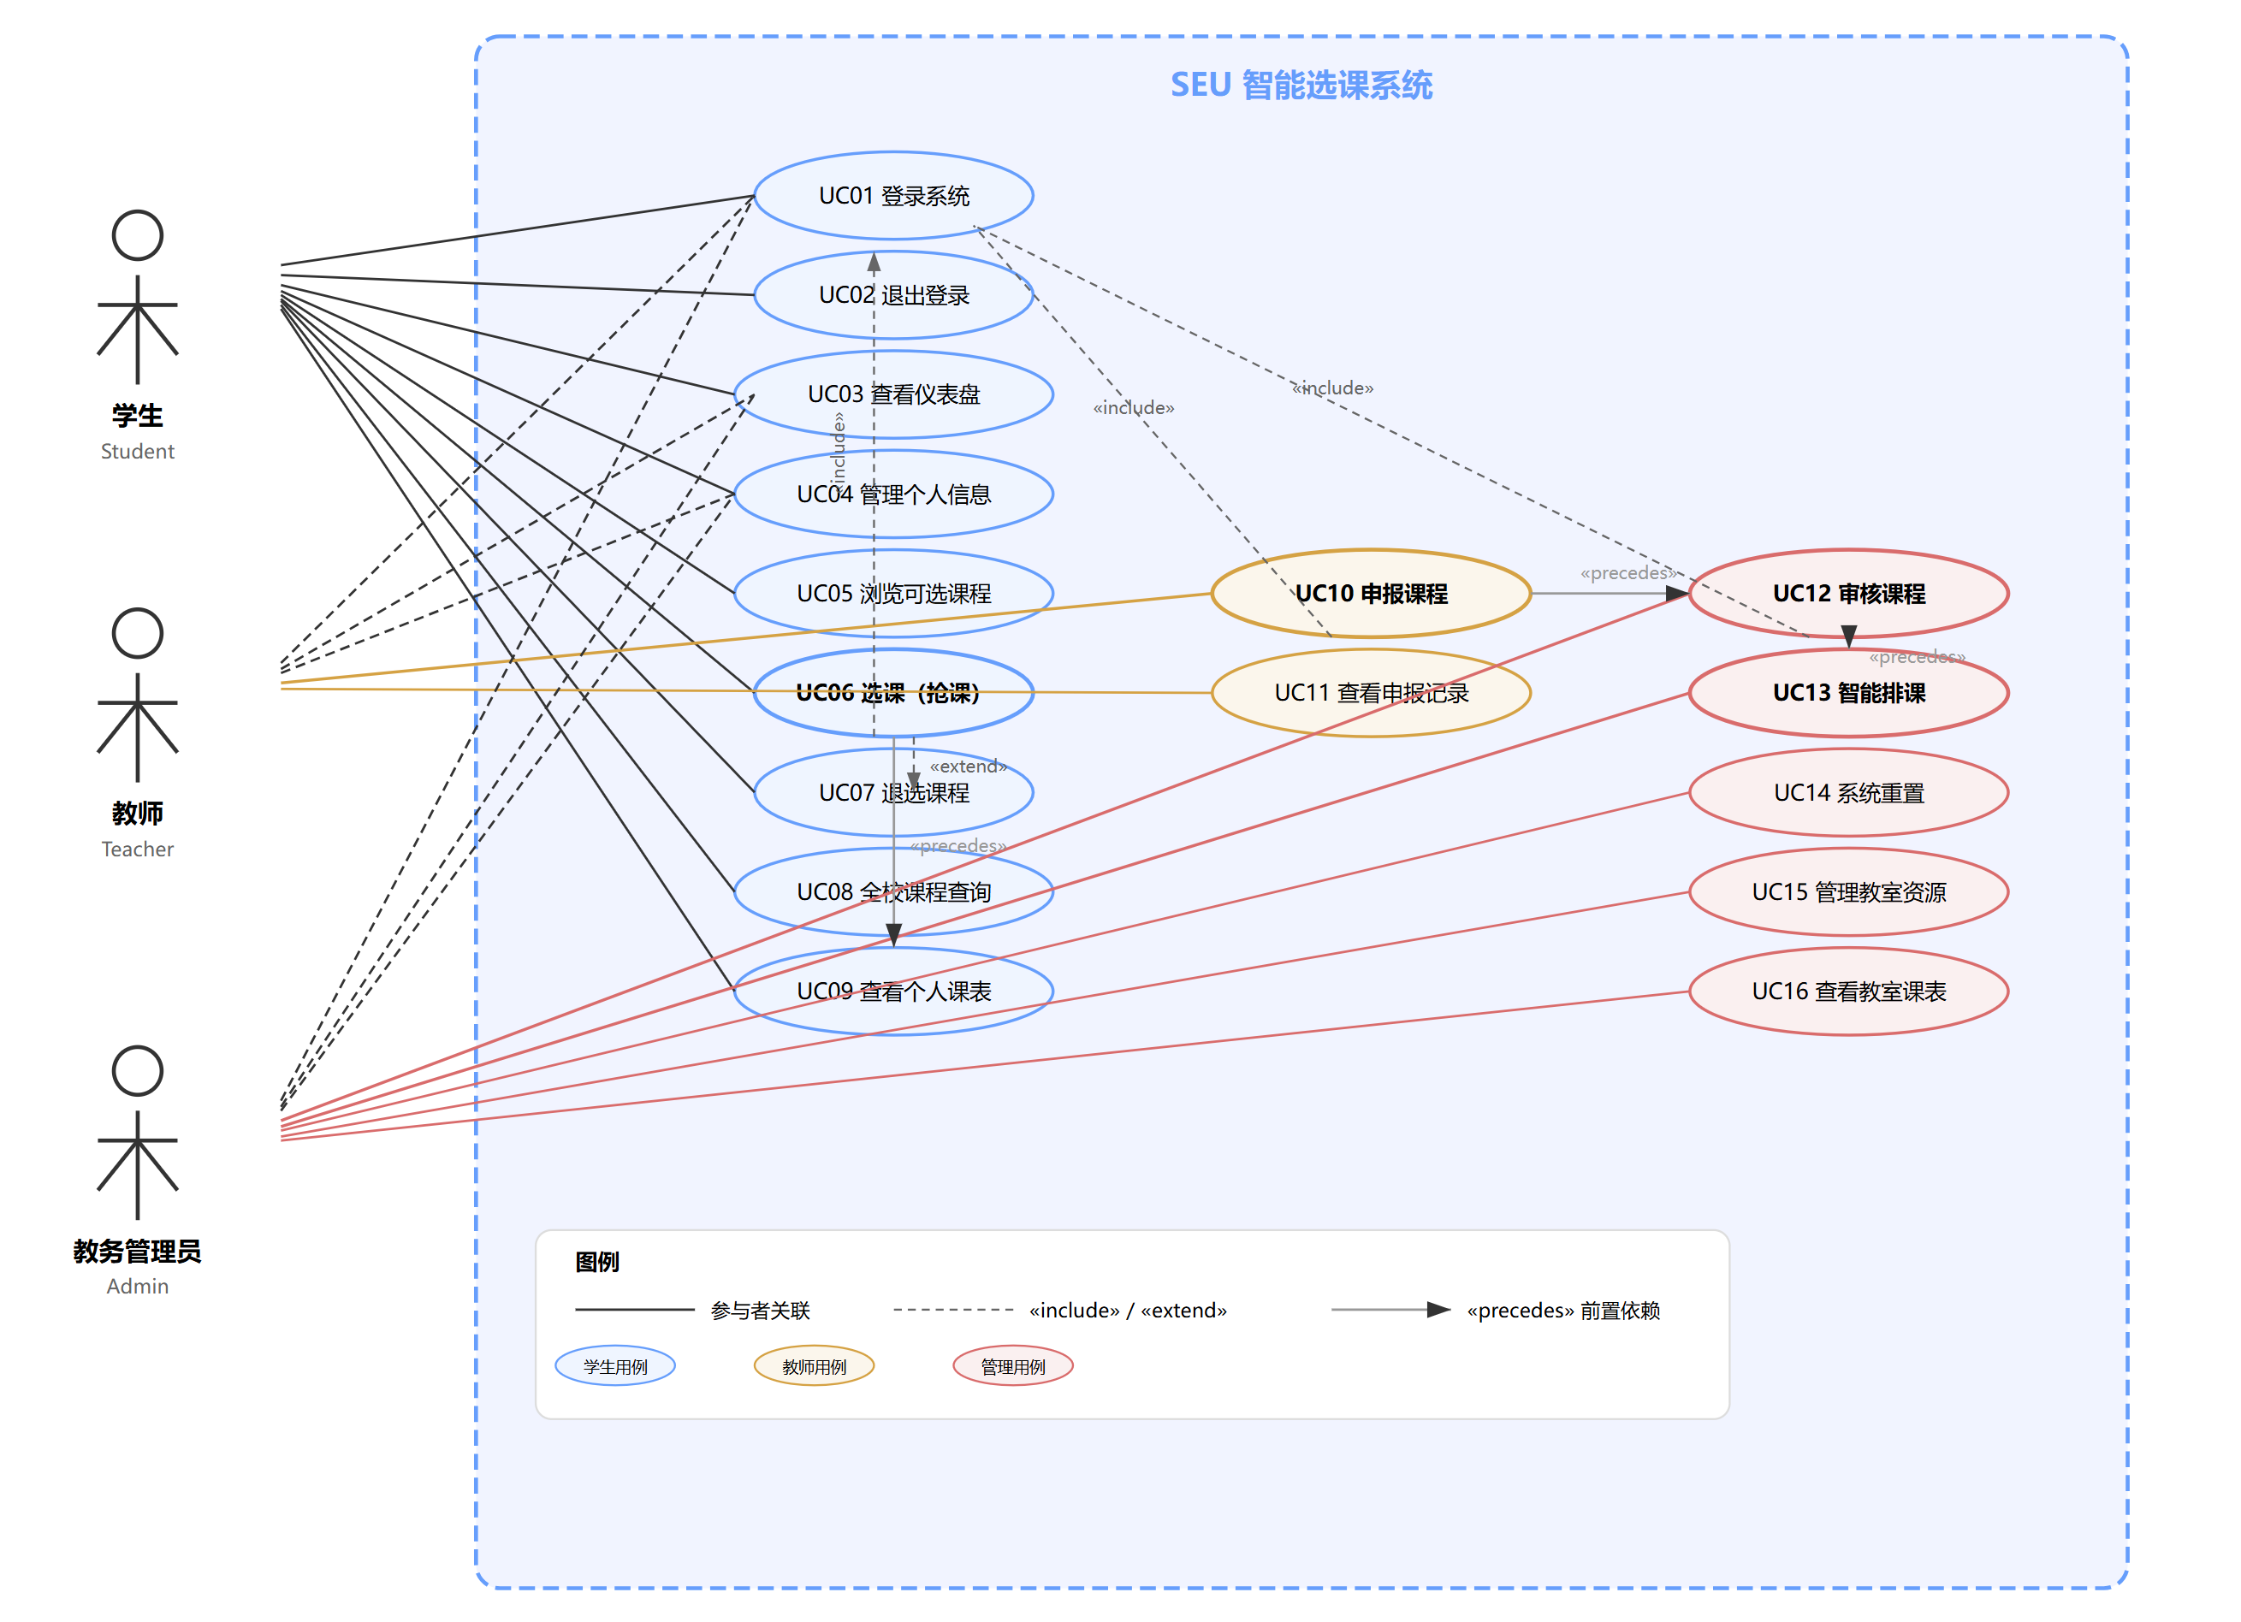
图1 场景视图：三类参与者与用例关系
表8 系统参与者与架构关注点
参与者 | 核心用例 | 架构关注点
学生 | 登录、浏览可选课程、选课、退课、全校课程查询、个人课表、个人信息。 | 高并发抢课、时间冲突检测、库存一致性、课表展示。
教师 | 课程申报、申报记录查看、个人信息维护。 | 表单输入校验、课程状态初始设置、申报事件审计。
教务管理员 | 课程审核、一键智能排课、系统重置、教室资源与教室课表。 | 角色鉴权、排课约束、全局写操作安全、资源容量匹配。

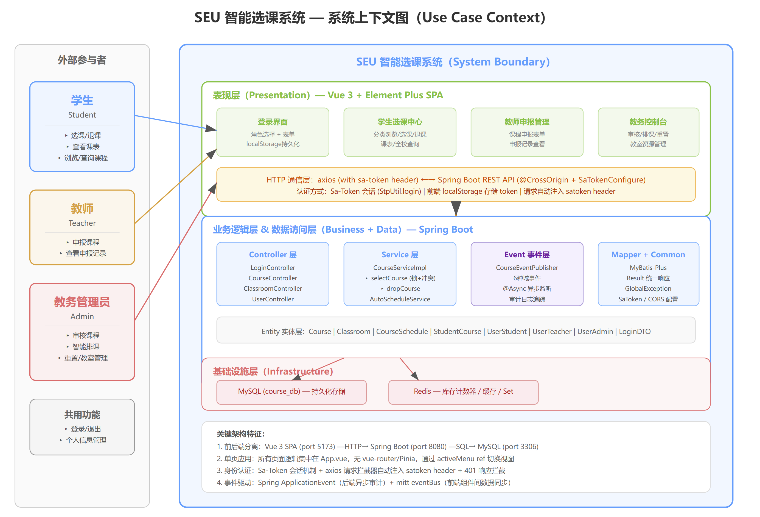
图2 场景上下文：用户、前端、后端、数据与事件边界

3.1 课程生命周期
课程生命周期是贯穿各视图的主线：教师申报后课程进入待审核状态（status=0），管理员审核通过后进入待排课状态（status=1），自动排课成功后发布为可选课程（status=2），审核驳回时进入已驳回状态（status=3）。学生仅能对已发布课程执行选课和退课，系统重置会清空选课/排课数据并把已处理课程回滚到待排课状态。
表9 课程生命周期与接口映射
阶段 | 触发者 | 状态变化 | 主要接口/组件
课程申报 | 教师 | 新建课程，status=0 | POST /course/propose；CourseController；CourseProposedEvent
课程审核 | 教务管理员 | 0 -> 1 或 0 -> 3 | POST /course/audit；CourseAuditedEvent
自动排课 | 教务管理员 | 1 -> 2，生成course_schedule | POST /course/auto-schedule；AutoScheduleService；ScheduleGeneratedEvent
学生选课 | 学生 | 写入student_course，selected_count + 1 | POST /course/select；CourseServiceImpl；Redis course:stock:*
学生退课 | 学生 | 删除student_course，selected_count - 1 | POST /course/drop；CourseDroppedEvent
系统重置 | 教务管理员 | 清空选课/排课，课程回滚 | GET /course/reset-redis；resetSystem；SystemResetEvent

3.2 用例到架构机制追踪
用例视图不仅描述用户可见功能，还应能追踪到具体的架构机制。下表给出核心用例与逻辑模块、过程机制和数据对象的对应关系，保证五个视图之间保持一致。
表10 用例到架构机制追踪矩阵
核心用例 | 逻辑模块 | 运行时机制 | 关键数据/事件
UC01 登录系统 | 用户管理模块、应用协调层 | LoginController按角色查表，Sa-Token创建会话，前端localStorage保存token和用户信息。 | LoginDTO、UserStudent/UserTeacher/UserAdmin、SaTokenInfo。
UC06 学生选课 | 选课业务模块、事件协作层 | Sa-Token识别当前学生，Redis预扣库存，MySQL事务写入选课记录，成功后发布选课事件。 | Course、StudentCourse、course:stock:{id}、CourseSelectedEvent。
UC07 学生退课 | 选课业务模块 | 删除选课记录，恢复Redis库存，selected_count安全递减，触发退课审计。 | StudentCourse、CourseDroppedEvent。
UC10 教师申报 | 课程管理模块 | 教师提交课程表单，课程创建为status=0，发布申报事件。 | Course、CourseProposedEvent。
UC12 审核课程 | 课程管理模块、权限控制 | 管理员校验通过后将课程状态改为待排课或已驳回。 | Course.status、CourseAuditedEvent。
UC13 一键智能排课 | 资源与排课模块 | 按课程类型排序，基于教室容量、地点偏好、同专业冲突矩阵生成排课结果。 | Classroom、CourseSchedule、ScheduleGeneratedEvent。
UC14 系统数据重置 | 课程管理模块、基础设施层 | 事务内清理选课和排课数据，回滚课程状态，删除Redis课程键。 | student_course、course_schedule、course:*、SystemResetEvent。
UC15/UC16 教室资源与课表 | 资源与排课模块 | 按关键词查询教室，按roomId查询排课记录并组装课程信息。 | Classroom、CourseSchedule、Course。

4. 逻辑视图：模块、对象与协作
逻辑视图将系统组织为表示层、应用协调层、事件协作层、领域服务层和基础设施层。表示层面向外部用户，应用协调层承接用例入口，领域服务层处理课程、选课、排课等核心规则，事件协作层把审计、刷新和通知从主事务中分离，基础设施层提供数据库、缓存、事件发布器和框架配置。
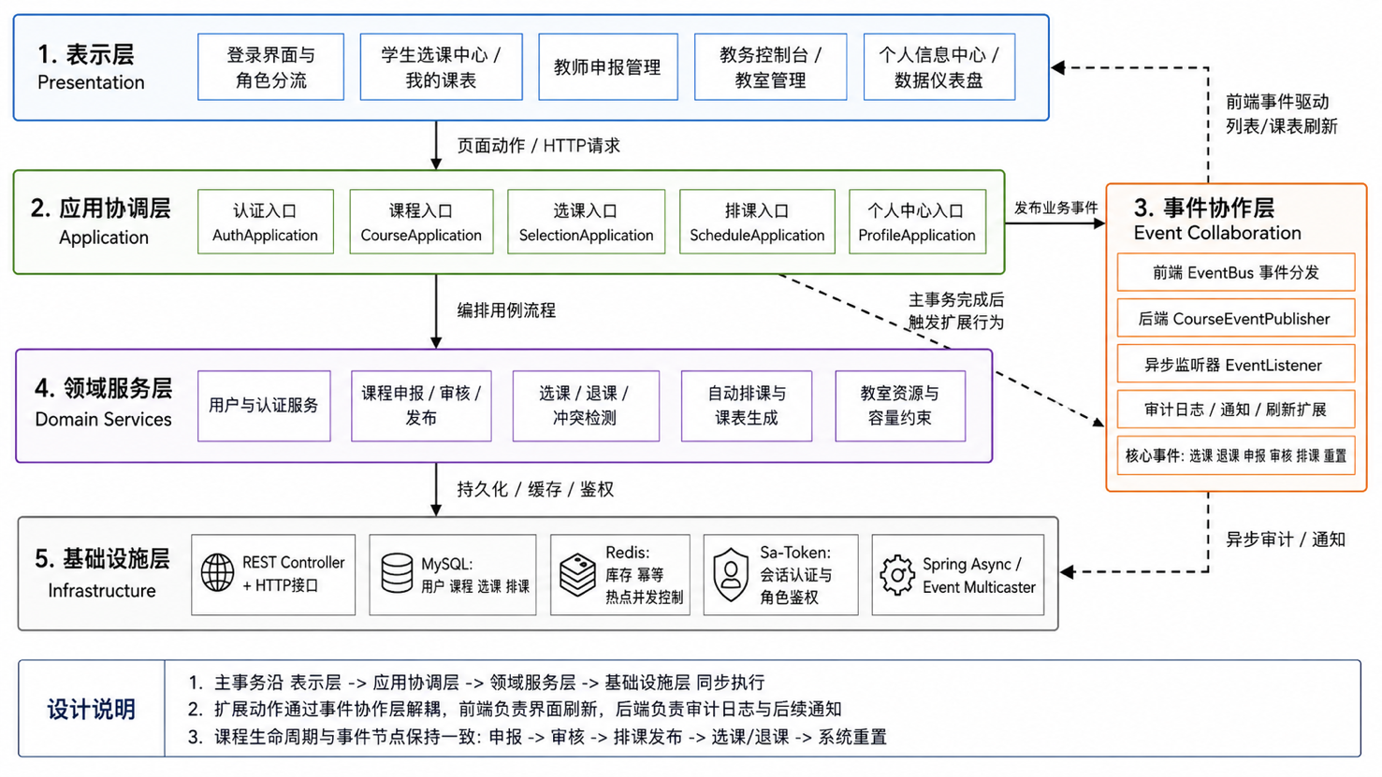
图3 逻辑包图：五层职责与事件协作
表11 逻辑分层与代码映射
逻辑层 | 主要职责 | 当前代码映射
表示层 | 登录界面、学生选课中心、教师申报页面、管理员控制台、教室课表。 | frontend/App.vue、Element Plus组件、style.css、静态资源。
应用协调层 | 接收请求、组织用例、调用领域服务、整理返回结果、决定是否发布事件。 | LoginController、CourseController、ClassroomController、UserController。
事件协作层 | 传播选课、退课、申报、审核、排课、重置事件，驱动审计和局部刷新。 | eventTypes.js、eventBus.js、CourseEventPublisher、CourseEventListener。
领域服务层 | 课程状态流转、选退课规则、时间冲突检测、自动排课、系统重置。 | CourseServiceImpl、AutoScheduleService、CourseService。
基础设施层 | 持久化、缓存、认证拦截、异常处理、异步执行和乐观锁配置。 | Mapper、Entity、RedisConfig、SaTokenConfigure、AsyncConfig、MybatisPlusConfig。

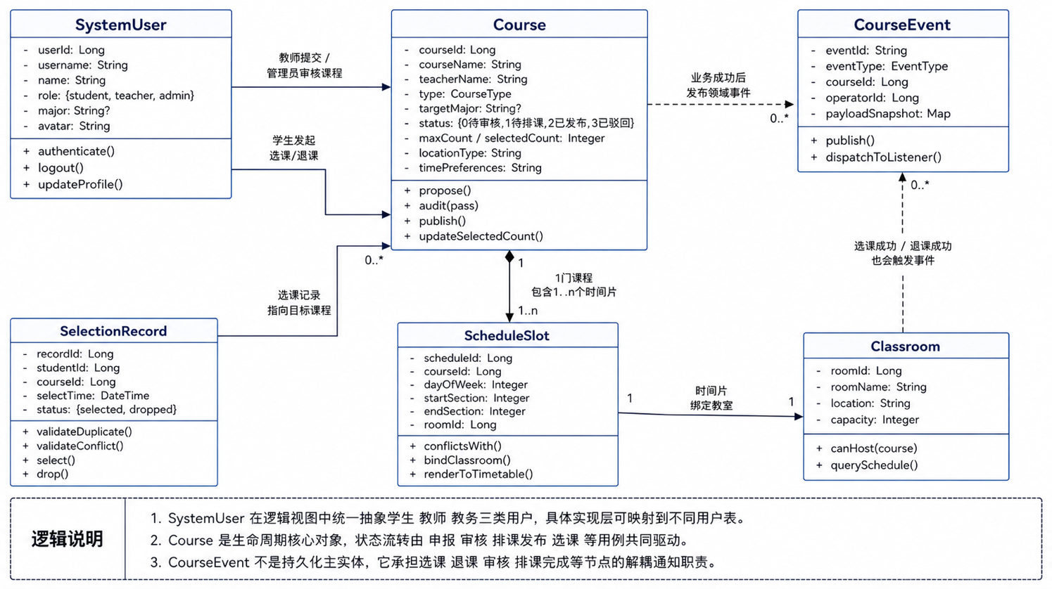
图4 核心领域对象：课程、选课记录、排课时间片、教室与事件

4.1 核心领域对象
表12 核心领域对象设计
对象 | 职责 | 关键属性/关系
UserContext | 抽象当前会话主体，统一表达学生、教师、管理员的发起身份。 | id、role、name、major；代码中由Sa-Token Session和三类用户表共同承载。
Course | 课程生命周期核心对象，承载申报、审核、排课、发布和容量信息。 | status、type、credit、maxCount、selectedCount、timePreferences、targetMajors、version。
StudentCourse | 学生与课程的选课关系，支撑重复选课、退课和课表查询。 | studentId、courseId、createTime；与Course形成多对多关联。
CourseSchedule | 课程时间片，连接课程、教室和课表渲染。 | courseId、classroomId、dayOfWeek、timeSlot。
Classroom | 教学资源抽象，参与排课容量和位置匹配。 | roomName、capacity、location。
CourseEvent | 事件协作对象，解耦主事务和审计/通知/刷新等扩展行为。 | CourseSelectedEvent、CourseDroppedEvent、CourseProposedEvent、CourseAuditedEvent等。

4.2 逻辑约束
- 单向依赖约束：表示层只能通过HTTP API使用后端能力，后端Controller应经Service访问数据，避免业务逻辑散落在接口层。
- 状态机约束：课程状态应按申报、审核、排课、发布、选退课链路流转，禁止绕过审核或排课直接发布。
- 事件后置约束：事件用于扩展动作，不能替代核心事务；核心业务失败时不能向外广播成功事件。
- 数据事实源约束：MySQL保存最终业务事实，Redis只承担库存、幂等集合和削峰职责。

5. 开发视图：代码组织与依赖
开发视图把逻辑职责落实到工程目录和代码模块。项目由 frontend、backend 和 docs 三部分组成，其中 frontend 是Vue 3单页应用，backend 是Spring Boot模块化单体，docs保存架构分析和视图材料。
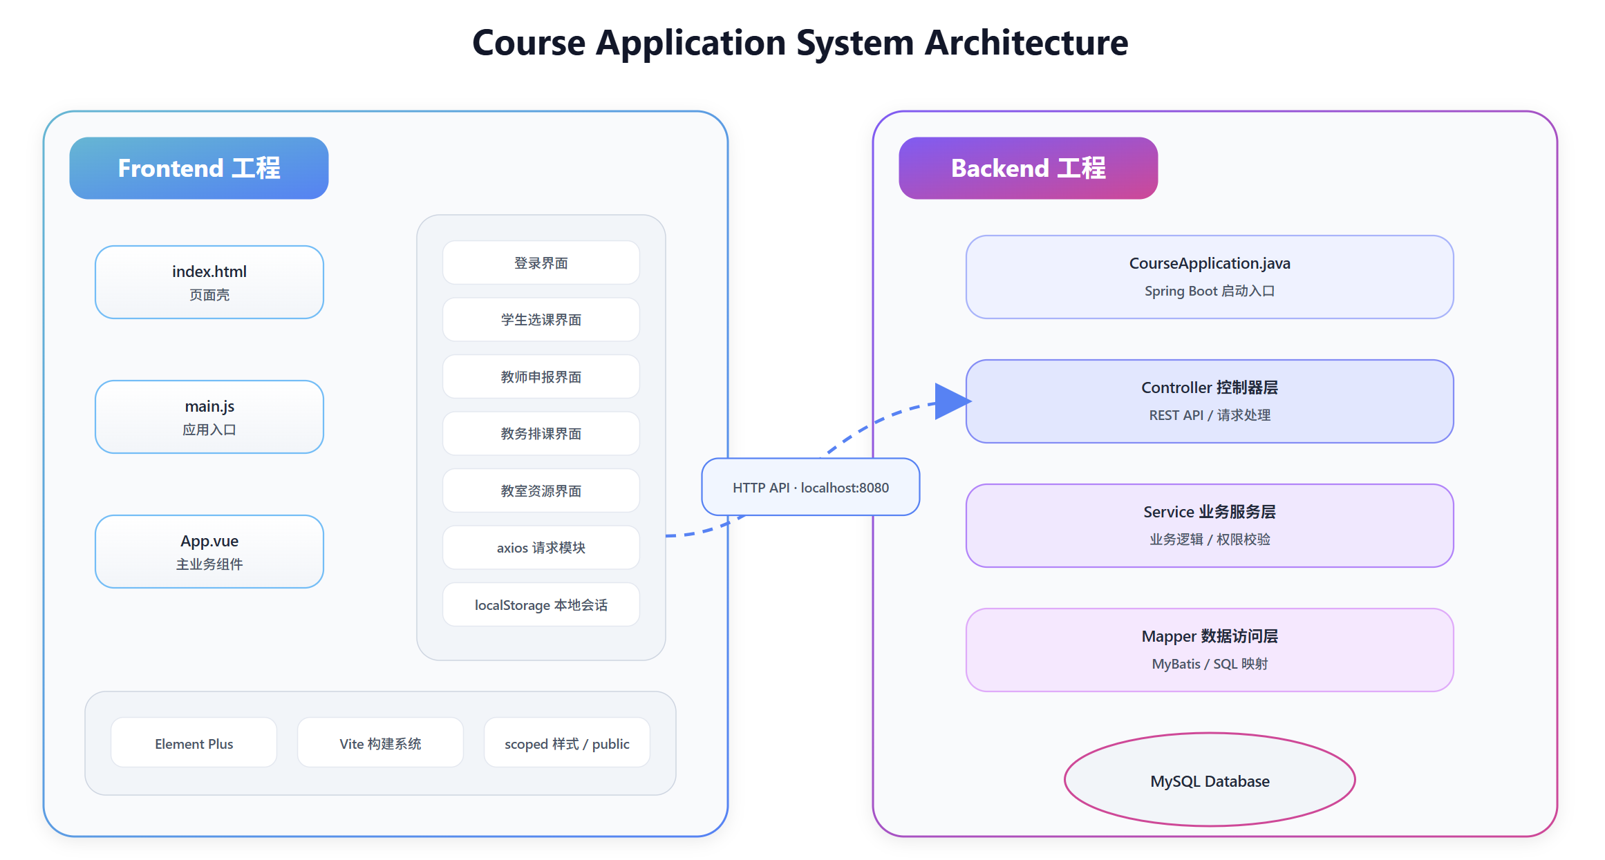
图5 开发视图：前后端工程与后端分层组件
表13 前端开发模块设计
前端模块 | 文件/技术 | 职责
应用入口 | index.html、main.js | 创建Vue应用并挂载根节点，引入全局样式和组件库。
主业务组件 | App.vue | 集中处理登录态、菜单切换、页面展示、接口调用和局部数据刷新。
UI组件库 | Element Plus | 提供表单、菜单、表格、弹窗、按钮、标签、空状态等界面组件。
HTTP通信 | Axios请求与拦截器 | 统一附带Sa-Token token，处理401响应并返回登录页。
事件总线 | src/utils/eventBus.js、src/events/eventTypes.js | 用mitt发布/订阅课程和系统事件，驱动页面刷新。
本地状态 | ref/reactive/computed、localStorage | 维护当前用户、课程列表、已选课程、课表网格和登录持久化信息。

表14 后端开发模块设计
后端模块 | 包/类 | 职责
启动与配置 | CourseApplication、config/* | 启动Spring Boot，配置Sa-Token拦截、Redis序列化、异步事件和MyBatis乐观锁。
接口层 | controller/* | 接收HTTP请求，执行基础鉴权和参数转换，调用Service或Mapper并返回Result。
业务层 | CourseServiceImpl、AutoScheduleService | 实现选退课、时间冲突检测、课程查询、系统重置和自动排课。
数据访问层 | mapper/* | 使用MyBatis-Plus访问user、course、classroom、course_schedule、student_course等表。
领域实体 | entity/* | 映射数据库表并作为API输入/输出对象，当前尚未单独拆分DTO/VO。
事件模块 | event/*、event/listener/* | 封装Spring ApplicationEvent发布器和异步监听器。
通用支撑 | common/Result、GlobalExceptionHandler | 统一响应结构和异常返回。

5.1 依赖关系
当前主要依赖链为：浏览器页面 -> Vue App.vue -> Axios -> Spring Controller -> Service -> Mapper -> MySQL/Redis。事件链路为：业务成功 -> CourseEventPublisher -> Spring ApplicationEvent -> @Async CourseEventListener；前端局部刷新链路为：业务动作成功 -> mitt bus.emit -> 订阅函数重新拉取课程、已选课和课表数据。

6. 过程视图：运行时交互与并发控制
过程视图关注运行时线程、请求、事务、事件和缓存之间如何协作。根据系统设计与源码实现，高并发选课过程可描述为“前端请求触发 + Sa-Token鉴权 + Redis预扣库存/幂等校验 + MySQL事务落库 + 事件异步审计 + 前端局部刷新”。

图6 过程视图：选课核心交互序列
表15 运行时过程与并发控制
过程 | 运行时步骤 | 一致性/并发要点
登录认证 | 前端提交username/password/role；LoginController按角色查表；SaSecureUtil.sha256比对；StpUtil.login生成会话；返回token。 | Sa-Token拦截除/login外的所有业务请求；token由Axios拦截器附带。
学生选课 | CourseController从token取当前用户；校验student角色；CourseServiceImpl检查课程状态、Redis幂等集合、时间冲突；Redis decrement；插入student_course；selected_count + 1。 | Redis先削峰，DB事务兜底；DB异常时补偿Redis库存；MySQL仍是事实源。
学生退课 | 删除student_course；Redis库存increment；selected_count安全递减；移除Redis用户集合；发布CourseDroppedEvent。 | 退课需要保证记录删除、库存恢复和人数递减三者一致。
教师申报 | CourseController设置status=0并写入course；发布CourseProposedEvent。 | 申报主事务和审计/通知扩展解耦。
审核与排课 | 管理员审核改变课程状态；autoSchedule加载待排课课程与教室，在JVM内存中试探时间片，写入course_schedule，更新课程status=2并初始化Redis库存。 | 排课过程由本地事务保护；算法中用majorBusyMap、majorPeTimeMap避免同专业冲突。
系统重置 | 清空选课记录和排课记录；回滚课程状态与selected_count；删除Redis course:*；发布SystemResetEvent。 | 属于高危全局写操作，需要管理员权限和事务边界；生产环境应改为POST并加强确认。


图7 过程视图：排课/发布相关交互

6.1 自动排课过程
- 查询所有status=1的待排课课程和可用教室资源。
- 初始化majorBusyMap和majorPeTimeMap，把已发布课程占用的专业时间片装入内存矩阵。
- 按课程类型排序，优先级为体育课、专业课、通选课。
- 先尝试教师申报的偏好时间，再全局遍历空闲时间片，要求教室位置匹配、容量满足、时间不冲突。
- 写入course_schedule，更新Course为status=2，并设置Redis库存course:stock:{id}=maxCount。

6.2 数据一致性与安全控制
选课系统的运行时风险主要集中在并发写入、权限越权和缓存/数据库不一致。系统以MySQL作为最终事实源，以Redis作为高并发入口，以Sa-Token作为会话识别机制，形成“先鉴权、再预检、后落库、失败补偿、成功发事件”的控制链。
表16 数据一致性与安全控制设计
控制点 | 设计方式 | 失败风险 | 补偿/约束
身份识别 | 后端通过StpUtil.getLoginIdAsLong()获取当前用户，不从请求参数信任studentId。 | 前端伪造用户ID导致越权操作。 | 所有用户相关操作以token会话为准；敏感接口执行role校验。
重复选课 | Redis集合course:users:{id}先判断学生是否已选，DB落库前再次查询student_course。 | 缓存失效或并发穿透导致重复记录。 | 建议在student_course(student_id, course_id)上增加唯一索引作为数据库兜底。
库存扣减 | Redis course:stock:{id}执行decrement，库存小于0立即回滚。 | Redis扣减成功但DB写入失败。 | catch异常后increment恢复库存；MySQL事务回滚选课记录。
时间冲突 | 选课前查询新课程和学生已选课程的CourseSchedule并比较dayOfWeek/timeSlot。 | 学生选入同一时段课程。 | 冲突时抛出业务异常，不进入库存扣减与DB落库。
退课恢复 | 删除student_course成功后恢复Redis库存并递减selected_count。 | 记录删除、库存恢复、人数递减其中一步失败。 | 退课逻辑置于事务内；Redis异常需告警并可通过MySQL事实源重建库存。
全局重置 | 清空选课和排课表，回滚课程状态与selected_count，删除Redis course:*。 | 高危操作误触或半完成。 | 仅admin可执行；生产环境应改POST、二次确认、记录操作审计。
事件发布 | 核心事务完成后发布CourseEvent，监听器异步记录日志。 | 事件消费者失败影响主流程或日志缺失。 | 事件不承担核心数据一致性职责；未来可用可靠事件表提升可追踪性。

7. 物理视图：部署节点与通信关系
物理视图描述系统在运行环境中的部署形态。课程设计阶段可以采用单机或基础服务器部署：浏览器访问静态前端，Nginx或Vite开发服务器提供Web入口，Spring Boot应用承载API和业务事务，MySQL保存事实数据，Redis承担选课库存与幂等控制。
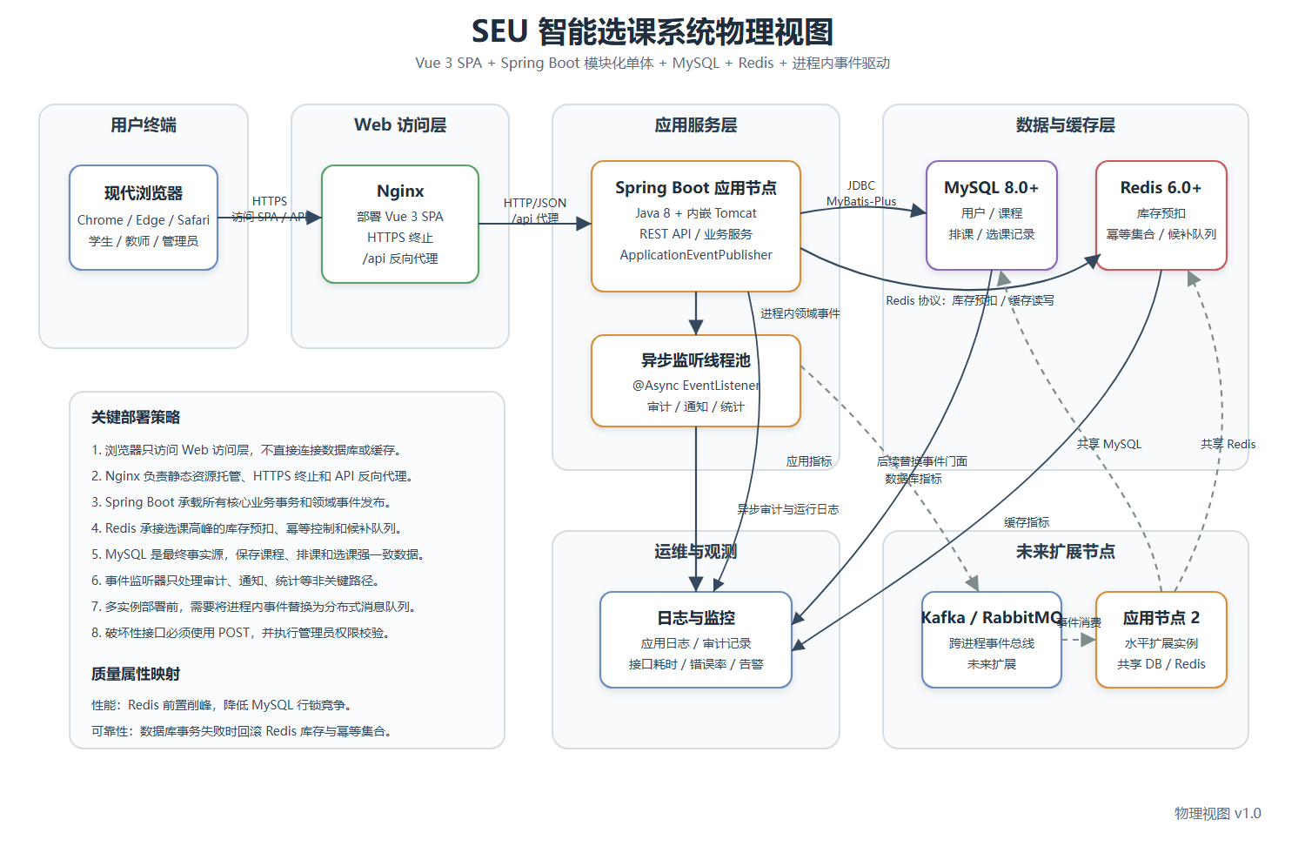
图8 物理部署视图：用户终端、Web访问层、应用服务层、数据层与扩展节点
表17 物理部署节点说明
节点 | 部署内容 | 职责
用户终端 | Chrome、Edge、Safari等现代浏览器 | 访问SPA，发起登录、选课、退课、申报、审核和查询请求。
Web访问层 | Nginx或Vite/静态资源服务器 | 提供前端资源、HTTPS终止和/api反向代理。
应用服务层 | Spring Boot 2.7.14、Java 8、内嵌Tomcat | 承载REST API、认证会话、业务事务、排课算法和事件发布。
异步监听线程 | @Async + @EventListener | 执行审计日志、通知、统计等非关键路径任务。
数据库节点 | MySQL 8.0+ | 保存用户、课程、教室、排课结果、选课记录和审计数据。
缓存节点 | Redis 6.0+ | 支撑库存预扣、重复选课集合、库存恢复和未来候补队列。
未来消息节点 | Kafka或RabbitMQ | 多应用实例部署时替代进程内事件总线，实现跨进程事件投递。

7.1 部署约束
- 业务接口必须通过Sa-Token识别当前用户，不能信任前端传入的studentId或role。
- 生产环境应使用HTTPS、限制CORS白名单，并把前端API_BASE改为环境变量或反向代理路径。
- Redis和MySQL必须具备备份与监控；高峰期重点观察接口耗时、Redis命中率、MySQL锁等待和错误率。
- 多实例部署前应将Spring进程内事件替换或封装为可跨节点投递的消息队列。

8. 架构元素详细设计
表18 架构元素详细设计
架构元素 | 职责 | 接口/数据 | 约束与设计说明
Vue SPA/App.vue | 提供全部用户界面、登录态恢复、菜单分流、课程列表和课表渲染。 | activeMenu、currentUser、allCourses、availableCourses、myCourseList、teacherForm。 | 当前职责集中，后续应拆分为auth/course/schedule/classroom/profile等模块。
Axios适配器 | 封装前后端HTTP通信。 | 请求拦截器读取localStorage中的satoken并放入satoken请求头；响应拦截器处理401。 | API_BASE当前硬编码为localhost:8080，生产应通过环境配置注入。
Sa-Token认证 | 统一会话、登录校验和角色上下文。 | StpUtil.login、StpUtil.getSession、SaInterceptor。 | 角色校验当前多为手写if，建议封装为声明式权限注解或统一工具。
CourseController | 课程相关用例入口。 | /course/list、/list-available、/my-list、/select、/drop、/propose、/audit、/auto-schedule、/reset-redis。 | 应减少Mapper直连，破坏性接口reset-redis应改为POST。
CourseServiceImpl | 选课、退课、课程查询、重置的核心业务。 | Redis key: course:stock:{id}, course:users:{id}；student_course、course_schedule、course表。 | 事务边界清晰；Redis补偿逻辑是高并发一致性的关键。
AutoScheduleService | 一键智能排课引擎。 | majorBusyMap、majorPeTimeMap、findFreeChunk、trySchedule、doSchedule。 | 属于局部管道/规则风格；可演进为规则配置或排课策略插件。
ClassroomController | 教室资源列表和教室课表查询。 | /classroom/list、/classroom/schedule。 | 当前在Controller组装课程信息，后续可下沉到ClassroomService。
事件发布器与监听器 | 解耦业务完成后的审计、通知和统计。 | CourseEventPublisher、CourseEventListener、CourseSelectedEvent等。 | 当前是进程内事件，多实例部署需抽象消息发布接口。
MySQL | 保存最终事实数据。 | user_student、user_teacher、user_admin、course、classroom、course_schedule、student_course。 | 所有可恢复业务事实以MySQL为准；需要事务、备份和慢查询监控。
Redis | 库存削峰、幂等集合和缓存基础设施。 | RedisTemplate<String,Object>；course:*键空间。 | 缓存异常不能破坏MySQL事实；需要明确补偿和重建策略。

9. 约束、风险与演进建议
表19 架构约束、风险与演进建议
类别 | 当前风险/约束 | 建议
安全 | 密码登录使用SHA-256比对，updatePassword中存在明文写入风险；CORS未限制来源；token存localStorage。 | 使用BCrypt/Argon2带盐哈希；限制CORS白名单；高安全场景改用HttpOnly Cookie或更严格XSS防护。
接口语义 | GET /course/reset-redis是破坏性操作；部分接口使用query string传递动作参数。 | 破坏性操作改POST/DELETE；接口按资源和命令语义重新命名。
分层 | CourseController、ClassroomController存在直接访问Mapper的路径。 | 补充CourseService/ClassroomService方法，Controller只做请求适配。
前端维护 | App.vue集中承载模板、状态、API调用、业务动作和样式。 | 拆分页面组件，引入API服务层；业务扩大后引入Vue Router和Pinia。
并发一致性 | Redis预扣与MySQL事务之间需要严格补偿；多实例下进程内事件无法跨节点。 | 为选课建立唯一索引和幂等约束；引入消息队列或可靠事件表实现跨实例事件。
可观测性 | 事件监听主要记录日志，缺少结构化指标和告警。 | 增加接口耗时、库存异常、排课失败、重置操作审计和告警规则。

9.1 提交前完整性检查
为保证本报告可以作为独立的软件架构设计报告提交，以下检查项覆盖课程要求中的视图完整性、风格选择、风格落实和架构元素详细设计。
表20 提交前架构完整性检查
检查项 | 对应章节 | 完成情况
从不同视角描述软件架构设计方案。 | 第3章至第7章 | 已按场景、逻辑、开发、过程、物理五个视图展开。
说明架构风格的选择决策。 | 第2章、第2.1节 | 已说明B/S、模块化单体、分层、MVVM、事件驱动、仓库/缓存风格的选择理由和ADR记录。
说明风格的具体落实情况。 | 第2章表4、第4章至第7章 | 已按组件、连接件、关键约束描述风格如何落到前端、后端、事件、数据和部署结构。
给出组件、连接件、约束。 | 第2章表4、第7章、第8章 | 已列出Browser、Vue SPA、Controller、Service、Mapper、Redis、MySQL等组件及HTTP、DI、JDBC、Redis协议、事件发布等连接件。
对架构元素进行详细设计。 | 第8章、附录 | 已对Vue SPA、Axios、Sa-Token、CourseController、CourseServiceImpl、AutoScheduleService、事件模块、MySQL、Redis等进行说明。
体现关键业务流程和并发控制。 | 第6章 | 已描述登录、选课、退课、申报、审核、排课、重置流程和Redis/MySQL一致性策略。

附录：接口、事件与数据对象摘要

A.1 主要HTTP接口
表21 主要HTTP接口摘要
接口 | 方法 | 职责 | 权限
/login | POST | 按角色登录并生成Sa-Token会话 | 公开
/logout | POST | 销毁会话 | 已登录
/course/list | GET | 查询课程及排课信息 | 已登录
/course/list-available | GET | 按专业查询可选课程 | 学生
/course/my-list | GET | 查询当前学生已选课程 | 学生
/course/select | POST | 选课/抢课 | 学生
/course/drop | POST | 退课 | 学生
/course/propose | POST | 教师申报课程 | 教师
/course/audit | POST | 管理员审核课程 | 管理员
/course/auto-schedule | POST/RequestMapping | 一键智能排课 | 管理员
/course/reset-redis | GET | 系统数据重置 | 管理员
/classroom/list | GET | 查询教室资源 | 管理员
/classroom/schedule | GET | 查询教室课表 | 管理员
/user/updateInfo | POST | 更新姓名/头像 | 已登录
/user/updatePassword | POST | 修改密码 | 已登录

A.2 后端事件
表22 后端领域事件摘要
事件 | 发布时机 | 当前消费者行为
CourseSelectedEvent | 学生选课成功后 | 异步记录选课审计日志。
CourseDroppedEvent | 学生退课成功后 | 异步记录退课审计日志。
CourseProposedEvent | 教师提交课程申报后 | 异步记录申报审计日志。
CourseAuditedEvent | 管理员审核课程后 | 异步记录审核审计日志。
ScheduleGeneratedEvent | 自动排课完成后 | 异步记录排课审计日志。
SystemResetEvent | 系统重置完成后 | 异步记录重置审计日志。

A.3 数据表/实体
表23 数据实体与数据库表摘要
实体/表 | 用途
UserStudent / user_student | 学生账号、密码、姓名、头像、专业。
UserTeacher / user_teacher | 教师账号、密码、姓名、头像。
UserAdmin / user_admin | 管理员账号、密码、姓名、头像。
Course / course | 课程基础信息、状态、容量、学分、偏好、面向专业和乐观锁版本。
Classroom / classroom | 教室名称、容量和位置。
CourseSchedule / course_schedule | 课程、教室、星期和节次的排课绑定。
StudentCourse / student_course | 学生选课关系和选课时间。

第三章 详细设计报告

1.前端详细设计

1.1 前端状态变量设计
前端仍是单组件 SPA，但 App.vue 内的状态可以按职责拆成若干状态组。每组状态只服务于特定页面或事件消费者，避免把所有变量视为一份无结构的全局状态。
表3-1 前端状态变量设计
状态组 | 变量 | 类型 | 写入位置 | 读取位置 | 设计说明
登录状态 | isLoggedIn | ref<boolean> | 登录成功、退出、401 失效、页面恢复 | 模板根分支 | 控制登录页与主应用切换
用户上下文 | currentUser | ref<object> | 登录成功、localStorage 恢复、资料更新 | 菜单、接口参数、角色判断 | 保存 id、name、role、avatar、major
菜单状态 | activeMenu | ref<string> | 菜单点击、登录成功、个人中心跳转 | 各页面 v-if | 充当前端轻量路由
课程全集 | allCourses | ref<Course[]> | fetchCourses | 仪表盘、审核、排课、全校查询 | 来源为 /course/list
可选课程 | availableCourses | ref<Course[]> | fetchAvailableCourses | 学生选课卡片 | 来源为 /course/list-available?major=
已选课程 | myCourseList | ref<Course[]> | fetchMyCourses、系统重置事件 | 已选判断、个人课程 | 来源为 /course/my-list
个人课表 | myScheduleCells | ref<Cell[]> | fetchMyCourses、系统重置事件 | 课表网格 | 从 scheduleList 展开而来
教师申报表 | teacherForm | reactive<object> | 表单输入、申报成功重置偏好 | 申报接口 | 保存课程字段和时间偏好
教室状态 | classroomList、classroomScheduleList、currentClassroom | ref | 教室查询、查看课表、返回列表 | 教室管理页面 | 支持教室列表与教室课表两种视图
交互状态 | btnLoading、scheduing、loading | reactive/ref | 请求开始和结束 | 按钮、加载效果 | 防止重复点击并反馈异步进度

1.2 前端计算属性设计
表3-2 前端计算属性设计
计算属性 | 输入 | 输出 | 设计约束
publishedCourses | allCourses | status === 2 的课程 | 只用于统计，不修改课程对象
pendingAuditCount | allCourses | 待审核数量 | 与 status === 0 保持一致
pendingScheduleCount | allCourses | 待排课数量 | 与 status === 1 保持一致
myProposals | allCourses、teacherForm.teacherName | 当前教师相关课程 | 教师名为空时返回全部，便于初始加载
filteredAllCourses | allCourses、searchKeyword | 按课程名或教师名过滤后的列表 | 搜索只影响展示，不影响源列表

1.3 前端核心方法契约
表3-3 前端核心方法契约
方法 | 输入 | 前置条件 | 成功后动作 | 失败处理
handleLogin | loginForm | 用户名和密码非空 | 保存 token 和用户信息；设置登录态；调用 initData()；发布 AUTH_LOGIN | 后端错误显示 msg；网络错误提示无法连接服务器
handleCommand('logout') | 命令字符串 | 用户已登录 | 调用 /logout；清理 token、用户信息和课程状态；发布 AUTH_LOGOUT | 使用 finally 保证前端本地状态被清理
fetchCourses | 无 | 用户已登录或页面恢复中 | 写入 allCourses | 失败提示“获取课程列表失败，请检查后端服务”
fetchAvailableCourses | 当前学生专业 | currentUser.role === 'student' | 写入 availableCourses | 控制台记录错误，不阻断主页面
fetchMyCourses | 当前 token | 学生已登录 | 写入 myCourseList，并生成 myScheduleCells | 失败提示“获取我的课程失败”
handleSelect | 课程对象 | 课程未满员、按钮未处于加载态 | 选课成功提示；发布 COURSE_SELECTED | 后端错误显示具体原因；网络错误显示选课失败
handleDrop | 课程对象 | 用户确认退课 | 退课成功提示；发布 COURSE_DROPPED | 失败提示网络请求失败
submitProposal | teacherForm | 教师已登录 | 组装 timePreferences；提交课程；发布 COURSE_PROPOSED；清空偏好 | 失败提示申报失败
handleAudit | 课程对象、审核结果 | 管理员已登录 | 调用审核接口；发布 COURSE_AUDITED | 失败提示操作失败
handleAutoSchedule | 无 | 管理员已登录 | 调用自动排课接口；发布 COURSE_SCHEDULED | 失败提示排课失败
handleResetSystem | 无 | 管理员二次确认 | 调用重置接口；发布 SYSTEM_RESET | 后端错误显示 msg，异常提示操作失败

1.4 前端事件消费者设计
事件消费者集中注册在 onMounted 中。它们只刷新本地状态，不重新执行业务写操作。
表3-4 前端事件消费者设计
事件 | 消费者动作 | 设计理由
COURSE_SELECTED | fetchMyCourses() + fetchAvailableCourses() + fetchCourses() | 个人课表、可选余量和总课程统计都可能变化
COURSE_DROPPED | fetchMyCourses() + fetchAvailableCourses() + fetchCourses() | 退课会影响个人课表、库存余量和已选人数
COURSE_PROPOSED | fetchCourses() | 新课程进入待审核列表
COURSE_AUDITED | fetchCourses() | 课程状态从待审核变为待排课或已驳回
COURSE_SCHEDULED | fetchCourses() | 排课后课程状态、时间和地点发生变化
SYSTEM_RESET | 清空 myCourseList、myScheduleCells，再调用 initData() | 重置后个人课表和课程状态都要回到后端事实源
DATA_REFRESH_ALL | initData() | 通用刷新入口
DATA_REFRESH_COURSES | fetchCourses() | 通用课程列表刷新入口
AUTH_LOGIN 和 AUTH_LOGOUT 当前已经发布但未注册消费者，保留为后续前端审计、消息中心初始化、埋点或缓存清理入口。

1.5 前端课表单元格设计
后端返回的是离散 CourseSchedule 记录，前端负责转换为课表单元格。
表3-5 前端课表单元格结构设计
目标结构 | 字段 | 来源 | 用途
myScheduleCells[] | id | course.id | 判断同一门课是否为连续节次
myScheduleCells[] | name | course.name | 在课表单元格中显示课程名
myScheduleCells[] | location | course.scheduleLocation | 在课表单元格中显示上课地点
myScheduleCells[] | day | schedule.dayOfWeek | 定位课表列，即周几
myScheduleCells[] | slot | schedule.timeSlot | 定位课表行，即第几节
渲染规则：
- getCourse(day, slot) 查找当前格子的课程。
- shouldShowCell(day, slot) 判断当前格是否需要显示。若上一节存在同一课程，则当前格隐藏。
- getCellRowspan(day, slot) 从当前节向后扫描连续相同课程，计算合并行数。
- 教室课表使用 getClassroomCourse、shouldShowClassroomCell、getClassroomRowspan 复用同一合并思想。

2.后端 HTTP 入口详细设计

2.1 LoginController
表3-6 LoginController 接口设计
方法 | 路径 | 输入 | 输出 | 详细设计
login | POST /login | LoginDTO(username,password,role) | token、用户 id、姓名、角色、头像、专业 | 按角色选择用户表；对输入密码做 SHA-256；校验成功后调用 StpUtil.login(userId)；Session 写入 role、name，学生额外写入 major
logout | POST /logout | token 请求头 | 退出成功 | 调用 StpUtil.logout() 销毁会话
登录设计的关键点是“后端会话是身份事实源”。后续选课、退课、我的课程等接口都从 Sa-Token 读取当前用户，而不是信任前端传入学生 ID。

2.2 CourseController
表3-7 CourseController 接口设计
方法 | 路径 | 参数 | 调用对象 | 成功结果 | 事件发布
list | GET /course/list | 无 | courseService.getListWithSchedule() | 返回全部课程及展示排课字段 | 无
listAvailable | GET /course/list-available | major | courseService.getAvailableCourses(major) | 返回可选课程 | 无
myList | GET /course/my-list | 当前 token | courseService.getMyCourses(currentId) | 返回当前学生已选课程 | 无
selectCourse | POST /course/select | courseId | courseService.selectCourse(currentId, courseId) | 返回“选课成功” | Service 内发布
dropCourse | POST /course/drop | courseId | courseService.dropCourse(currentId, courseId) | 返回“退课成功” | Service 内发布
proposeCourse | POST /course/propose | Course 请求体 | courseMapper.insert(course) | 课程状态为待审核 | courseProposed
auditCourse | POST /course/audit | courseId、pass | courseMapper.updateById(course) | 课程状态更新 | courseAudited
autoSchedule | POST /course/auto-schedule | 当前 token | autoScheduleService.autoSchedule() | 返回排课结果文本 | scheduleGenerated
resetSystem | GET /course/reset-redis | 当前 token | courseService.resetSystem() | 返回重置成功 | Service 内发布
入口层约束：
- 写操作不得从前端接收 studentId 作为事实身份。
- 管理员接口必须检查 Session 中的 role。
- 查询接口不发布事件。
- 写接口只有在核心状态修改完成后才发布事件。
- 当前 proposeCourse 和 auditCourse 直接使用 Mapper，后续可下沉到 Service，使 Controller 只负责编排。

2.3 ClassroomController
表3-8 ClassroomController 接口设计
方法 | 路径 | 参数 | 输出 | 详细设计
list | GET /classroom/list | 可选 keyword | 教室列表 | keyword 同时匹配 room_name 和 location，按地点和名称升序
getSchedule | GET /classroom/schedule | roomId | 教室课表格子列表 | 先查 course_schedule，再批量查课程，组装 day、slot、courseName、teacherName、type、id
该控制器不发布事件，因为教室查询只读取已有排课结果，不改变业务状态。

2.4 UserController
表3-9 UserController 接口设计
方法 | 路径 | 输入 | 更新对象 | 输出
updateInfo | POST /user/updateInfo | role、id、realName、avatar | 对应角色用户表 | 信息更新成功
updatePassword | POST /user/updatePassword | role、id、oldPass、newPass | 对应角色用户表 | 密码修改成功，请重新登录
用户资料接口当前按 role 分支处理三类用户。后续若用户字段继续增加，可抽取统一的用户资料服务，降低三段分支重复。

3.后端业务服务详细设计

3.1 CourseServiceImpl.selectCourse
选课方法是系统中最关键的写路径，事务边界如下图。
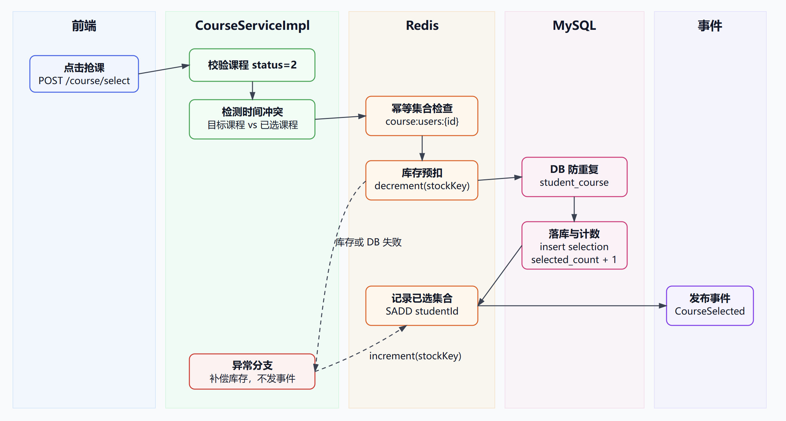
图3-1 选课事务边界
表3-10 selectCourse 方法事务设计
设计项 | 内容
方法 | selectCourse(Long studentId, Long courseId)
事务 | @Transactional(rollbackFor = Exception.class)
输入 | 当前登录学生 ID、目标课程 ID
前置条件 | 课程存在且 status == 2；学生未选择该课程；课程时间与学生已选课程不冲突；Redis 库存大于 0
成功后置条件 | student_course 新增记录；course.selected_count 加 1；Redis course:users:{id} 加入学生；发布 CourseSelectedEvent
失败后置条件 | 不新增选课记录；若 Redis 已预扣库存则补偿 increment；不发布成功事件
核心步骤：
1. courseMapper.selectById(courseId)
2. 校验 course.status == 2
3. 构造 stockKey = course:stock:{courseId}
4. 构造 userKey = course:users:{courseId}
5. Redis Set 判断是否已选
6. 查询目标课程排课和学生已选课程排课，检测时间冲突
7. Redis decrement(stockKey)
8. 若 stock < 0，立即 increment(stockKey) 并抛错
9. 数据库再次查询 student_course 防重复
10. 插入 StudentCourse
11. course.selected_count 原子加 1
12. Redis Set 添加 studentId
13. eventPublisher.courseSelected(...)
14. catch 分支补偿 Redis 库存并继续抛出异常
关键不变量：
- student_course 是最终选课关系事实源。
- Redis 库存用于削峰和快速拒绝，但不是最终事实源。
- 只要数据库落库失败，Redis 库存必须补偿。
- CourseSelectedEvent 只能在落库和缓存集合写入之后发布。

3.2 CourseServiceImpl.dropCourse
表3-11 dropCourse 方法事务设计
设计项 | 内容
方法 | dropCourse(Long studentId, Long courseId)
事务 | @Transactional(rollbackFor = Exception.class)
输入 | 当前登录学生 ID、目标课程 ID
前置条件 | student_course 中存在该学生与课程的关系
成功后置条件 | 删除选课关系；Redis 库存加 1；selected_count 安全减 1；Redis 用户集合移除学生；发布 CourseDroppedEvent
失败后置条件 | 若没有选课记录，则抛出“您未选修该课程”；不发布事件
selected_count 使用 SQL 表达式保证不低于 0：
selected_count = CASE WHEN selected_count > 0 THEN selected_count - 1 ELSE 0 END

3.3 CourseServiceImpl.getMyCourses
表3-12 getMyCourses 查询流程设计
步骤 | 设计
1 | 按 student_id 查询 student_course
2 | 若无记录，返回空列表
3 | 提取 courseId 后批量查询课程
4 | 调用 populateScheduleInfo(courses) 补充时间、地点和 scheduleList
5 | 返回课程列表给前端生成个人课程和课表

3.4 CourseServiceImpl.getAvailableCourses
可选课程过滤规则：
- 只查询 status == 2 的已发布课程。
- 若学生专业为空，返回全部已发布课程。
- 若课程 targetMajors 为空，视为全校可选。
- 若课程 targetMajors 包含学生专业，允许显示。
- 返回前调用 populateScheduleInfo，保证前端可以显示时间和地点。

3.5 CourseServiceImpl.resetSystem
表3-13 resetSystem 重置流程设计
顺序 | 操作 | 目的
1 | studentCourseMapper.delete(null) | 清空选课关系
2 | scheduleMapper.delete(null) | 清空排课结果
3 | 将 status in (1,2,3) 的课程设为 status = 1，selected_count = 0 | 回到待排课状态
4 | 将 status = 0 的课程 selected_count 清零 | 待审核课程不参与排课，但人数归零
5 | 删除 Redis course:* 键 | 清空库存和已选集合
6 | 读取管理员姓名 | 作为事件 payload
7 | 发布 SystemResetEvent | 记录重置审计
重置后不预热 Redis 库存，因为课程状态回到待排课，不允许学生选课。库存只在重新排课并发布课程时初始化。

3.6 AutoScheduleService.autoSchedule
排课算法判定流程如下。
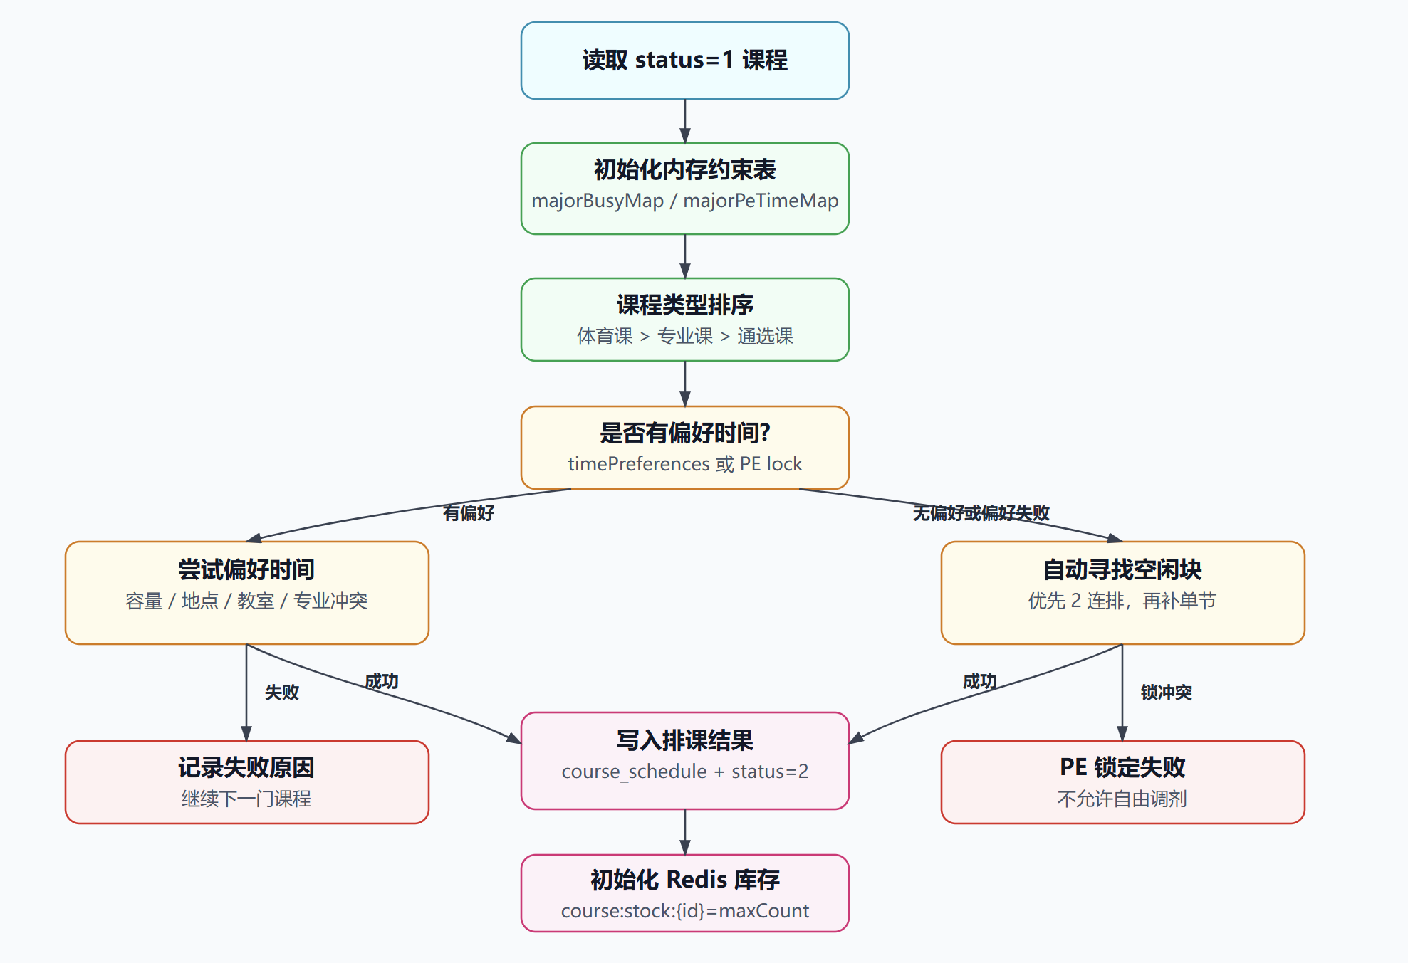
图3-2 排课算法判定树
表3-14 autoSchedule 方法设计
设计项 | 内容
方法 | autoSchedule()
事务 | @Transactional(rollbackFor = Exception.class)
输入 | 数据库中 status == 1 的课程、全部教室、已发布课程排课记录
输出 | 排课结果文本
成功副作用 | 插入 course_schedule；课程状态置为 2；Redis 写入 course:stock:{courseId}
失败处理 | 单门课程无法排课时记录失败原因，继续尝试下一门
算法步骤：
1. 查询待排课课程 pendingCourses
2. 查询教室列表 classrooms
3. 初始化 majorBusyMap 和 majorPeTimeMap
4. 按课程类型排序：体育课 > 专业课 > 通选课
5. 遍历每门课程
6. 读取地点偏好，默认教学楼
7. 读取学分作为需要填充的节次数
8. 先尝试教师 timePreferences
9. 若失败且不是体育课时间锁定课程，则自动寻找空闲时间片
10. 成功后写入排课、更新 busyMap、统计成功数
11. 失败则记录“资源不足或严重冲突”
12. 返回成功/失败统计文本

3.7 排课辅助结构
表3-15 排课辅助结构设计
结构 | 类型 | Key | Value | 作用
majorBusyMap | Map<String,String> | 专业-周-节 | 占用课程类型 | 判断专业课和体育课冲突
majorPeTimeMap | Map<String,String> | 专业 | day-slot 列表 | 锁定同专业体育课时间
proposedSlots | List<int[]> | 当前候选课程内部 | [day, slot] | 暂存本课程候选排课方案
冲突规则：
表3-16 课程类型冲突规则
课程类型 | 冲突规则
通选课 | 不检查专业忙碌，只检查教室占用和自身重复
专业课 | 与同专业任意已占用时间冲突
体育课 | 若专业已有体育课时间锁，则必须使用锁定时间；体育课只与专业课冲突，不与同专业体育课冲突

3.8 populateScheduleInfo
该方法把数据库排课记录转换为前端展示字段。
表3-17 populateScheduleInfo 输入输出设计
输入 | 输出
List<Course> | 每门课程补充 scheduleTime、scheduleLocation、scheduleList
处理步骤：
- 一次性查询全部 CourseSchedule。
- 按 courseId 分组。
- 查询全部教室并按 id 建立 roomMap。
- 对每门课程按周几和节次聚合。
- 使用 compressSlots 把连续节次压缩为 1-2 形式。
- 若无排课记录，则设置 scheduleTime = "待安排"，scheduleLocation = "待定"。

4.事件契约详细设计

4.1 事件契约总图
下图是实现级事件契约图，重点标出事件名、payload 和消费动作。
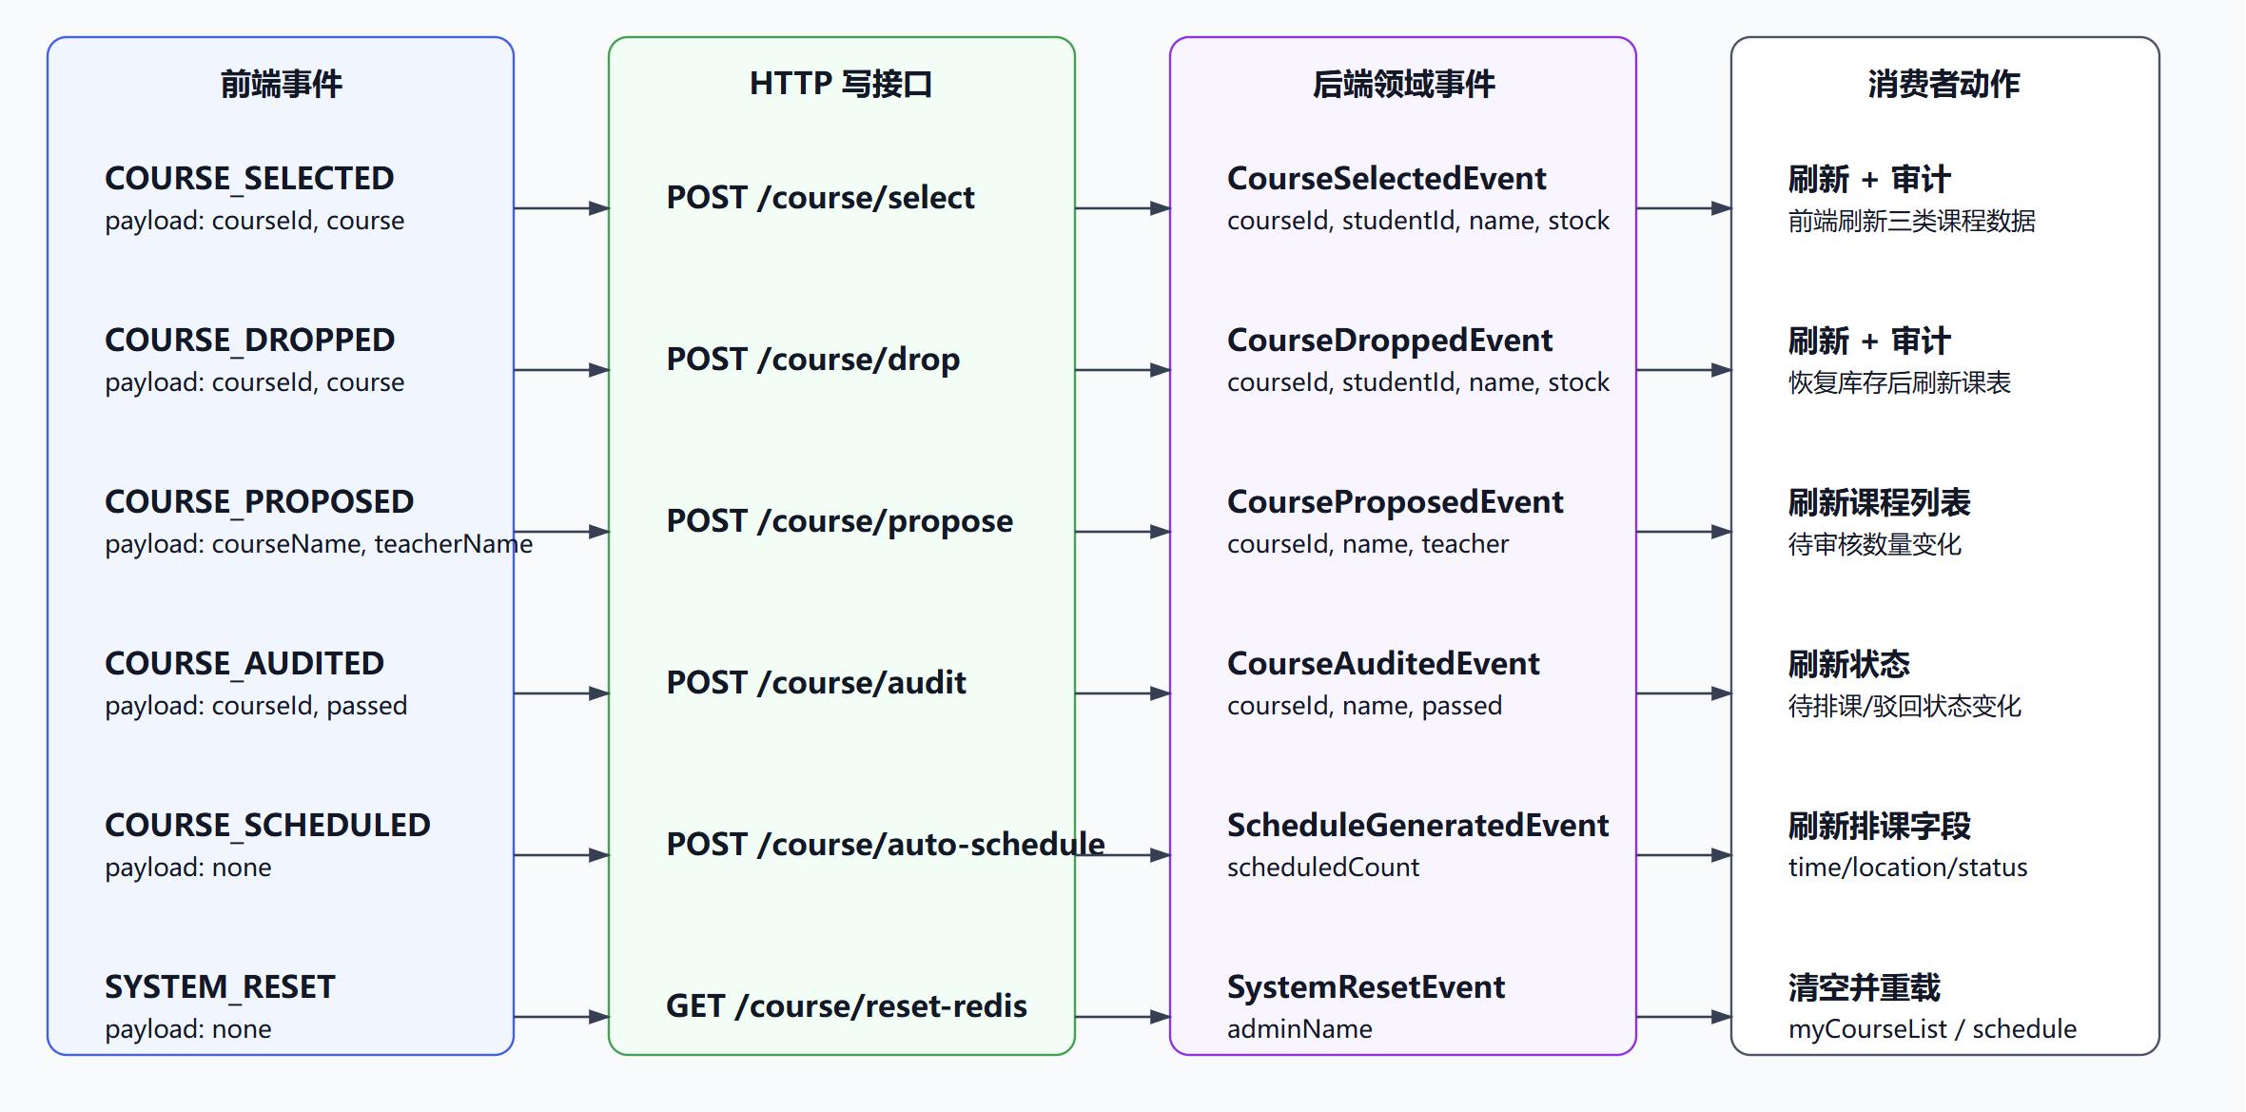
图3-3 事件契约关系

4.2 前端事件契约
表3-18 前端事件契约
事件常量 | 事件名 | Payload | 发布方法 | 消费动作
COURSE_SELECTED | course:selected | { courseId, course } | handleSelect | 刷新我的课程、可选课程、全部课程
COURSE_DROPPED | course:dropped | { courseId, course } | handleDrop | 刷新我的课程、可选课程、全部课程
COURSE_PROPOSED | course:proposed | { courseName, teacherName } | submitProposal | 刷新全部课程
COURSE_AUDITED | course:audited | { courseId, course, passed } | handleAudit | 刷新全部课程
COURSE_SCHEDULED | course:scheduled | 无 | handleAutoSchedule | 刷新全部课程
SYSTEM_RESET | system:reset | 无 | handleResetSystem | 清空本地课表并全量刷新
AUTH_LOGIN | auth:login | { user } | handleLogin | 当前预留
AUTH_LOGOUT | auth:logout | 无 | handleCommand | 当前预留
DATA_REFRESH_ALL | data:refresh-all | 无 | 预留 | 全量刷新
DATA_REFRESH_COURSES | data:refresh-courses | 无 | 预留 | 刷新课程列表
前端事件约束：
- course:* 事件只在写操作成功后发布。
- payload 不传 appState，只传消费者需要的最小信息。
- 消费者只刷新状态，不反向触发同类写操作。
- 页面卸载时注销监听器，避免重复消费。

4.3 后端事件契约
表3-19 后端事件契约
事件类 | 字段 | 字段含义 | 发布方法 | 监听方法
CourseSelectedEvent | courseId、studentId、courseName、remainingStock | 选课事实和剩余库存快照 | courseSelected | onCourseSelected
CourseDroppedEvent | courseId、studentId、courseName、remainingStock | 退课事实和恢复后库存快照 | courseDropped | onCourseDropped
CourseProposedEvent | courseId、courseName、teacherName | 课程申报事实 | courseProposed | onCourseProposed
CourseAuditedEvent | courseId、courseName、passed | 审核结果 | courseAudited | onCourseAudited
ScheduleGeneratedEvent | scheduledCount | 排课批次规模 | scheduleGenerated | onScheduleGenerated
SystemResetEvent | adminName | 执行重置的管理员 | systemReset | onSystemReset
后端事件类字段均为 private final，构造后不再修改。事件对象只表达“事实已发生”，不执行查询、不写数据库、不直接调用前端。

4.4 CourseEventPublisher 设计
发布器的职责不是“处理事件”，而是“统一创建事件对象并交给 Spring 容器”。
表3-20 CourseEventPublisher 发布方法设计
发布器方法 | 创建事件 | 设计收益
courseSelected | new CourseSelectedEvent(...) | 选课事件参数集中校验
courseDropped | new CourseDroppedEvent(...) | 退课事件字段保持一致
courseProposed | new CourseProposedEvent(...) | Controller 不直接依赖 Spring 原始发布 API
courseAudited | new CourseAuditedEvent(...) | 审核通过/驳回共用一个事件
scheduleGenerated | new ScheduleGeneratedEvent(...) | 排课完成统一出口
systemReset | new SystemResetEvent(...) | 高危操作审计入口

4.5 CourseEventListener 设计
监听器方法使用 @Async 和 @EventListener。当前消费动作是日志审计，后续可在同一事件下新增通知、统计或审计表写入。
表3-21 CourseEventListener 监听方法设计
监听器方法 | 日志内容 | 不应做的事
onCourseSelected | 学生、课程、剩余容量 | 不再修改库存或选课关系
onCourseDropped | 学生、课程、剩余容量 | 不再恢复库存
onCourseProposed | 教师、课程 | 不修改课程状态
onCourseAudited | 课程、通过/驳回 | 不二次审核
onScheduleGenerated | 排课数量 | 不重新排课
onSystemReset | 管理员 | 不重复清库

5.数据对象与状态结构详细设计

5.1 Course
表3-22 Course 实体字段设计
字段 | 类型 | 持久化 | 设计含义
id | Long | 是 | 课程主键
name | String | 是 | 课程名称
teacherName | String | 是 | 申报教师
maxCount | Integer | 是 | 容量上限
selectedCount | Integer | 是 | 已选人数展示值
status | Integer | 是 | 0 待审核、1 待排课、2 已发布、3 已驳回
credit | Integer | 是 | 学分，同时影响排课节次数
timePreferences | String | 是 | 教师偏好时间，格式为 day-slot,day-slot
locationPreference | String | 是 | 教学楼、实验楼、体育馆等地点偏好
targetMajors | String | 是 | 逗号分隔的面向专业
type | String | 是 | 专业课、体育课、通选课
intro | String | 是 | 课程简介
version | Integer | 是 | MyBatis-Plus 乐观锁字段
scheduleTime | String | 否 | 前端展示用时间文本
scheduleLocation | String | 否 | 前端展示用地点文本
scheduleList | List<CourseSchedule> | 否 | 前端课表展开用原始排课

5.2 其他实体
表3-23 其他实体设计
实体 | 表 | 关键字段 | 设计含义
CourseSchedule | course_schedule | courseId、classroomId、dayOfWeek、timeSlot | 保存课程排课结果
StudentCourse | student_course | studentId、courseId、createTime | 保存学生选课关系
Classroom | classroom | roomName、capacity、location | 保存教室资源，并参与容量和地点匹配
UserStudent | user_student | username、password、realName、avatar、major | 学生账号和专业
UserTeacher | user_teacher | username、password、realName、avatar | 教师账号
UserAdmin | user_admin | username、password、realName、avatar | 管理员账号
建议后续在数据库层增加 student_course(student_id, course_id) 唯一索引，作为 Redis 和业务层幂等校验之外的最终兜底。

5.3 Redis Key 设计
表3-24 Redis Key 设计
Key | 类型 | 写入时机 | 删除时机 | 设计说明
course:stock:{courseId} | String/Integer | 自动排课发布课程时；选课/退课调整 | 系统重置 | 课程剩余库存
course:users:{courseId} | Set | 学生选课成功 | 学生退课；系统重置 | 已选学生集合，用于幂等判断
course:* | Pattern | 多处 | 系统重置 | 重置时批量清理课程相关缓存
Redis 与 MySQL 的分工：
- Redis 用于快速判断和削峰，不作为最终账本。
- MySQL 的 student_course 和 course 表保存最终事实。
- Redis 异常或数据丢失时，应能从 MySQL 重建库存和用户集合。

6.接口契约详细设计

6.1 统一响应格式
后端接口统一返回：
{
"code": 200,
"msg": "success",
"data": {}
}
表3-25 统一响应字段设计
字段 | 设计说明
code | 业务状态码，成功为 200，失败为 500 或自定义状态码
msg | 给前端展示或调试的消息
data | 业务数据，可以是对象、数组或字符串
前端事件发布原则上应以业务成功码为准。当前部分方法只判断 HTTP 请求未抛错，后续可统一改为 res.data.code === 200 后再发布事件。

6.2 课程写接口契约
表3-26 课程写接口契约
接口 | 请求参数 | 成功响应 | 失败响应 | 成功事件
POST /course/select?courseId= | courseId | 选课成功 | 非学生、课程未发布、重复选课、时间冲突、库存不足 | CourseSelectedEvent、COURSE_SELECTED
POST /course/drop?courseId= | courseId | 退课成功 | 未选修该课程 | CourseDroppedEvent、COURSE_DROPPED
POST /course/propose | Course JSON | 申报成功 | 参数异常或数据库异常 | CourseProposedEvent、COURSE_PROPOSED
POST /course/audit?courseId=&pass= | courseId、pass | 操作成功 | 非管理员、课程不存在 | CourseAuditedEvent、COURSE_AUDITED
POST /course/auto-schedule | 无 | 排课结果文本 | 非管理员、资源不足时体现在结果文本 | ScheduleGeneratedEvent、COURSE_SCHEDULED
GET /course/reset-redis | 无 | 重置成功 | 非管理员或重置异常 | SystemResetEvent、SYSTEM_RESET

6.3 查询接口契约
表3-27 查询接口契约
接口 | 请求参数 | 返回数据 | 前端写入状态
GET /course/list | 无 | Course[]，含排课展示字段 | allCourses
GET /course/list-available?major= | major | 已发布且专业可见课程 | availableCourses
GET /course/my-list | token | 当前学生已选课程 | myCourseList、myScheduleCells
GET /classroom/list?keyword= | 可选 keyword | 教室列表 | classroomList
GET /classroom/schedule?roomId= | roomId | 教室课表格子 | classroomScheduleList

7.异常分支与不变量设计

7.1 选课异常分支
表3-28 选课异常分支设计
分支 | 触发条件 | 处理 | 是否发布事件
课程不存在或未发布 | `course == null |  | status != 2`
Redis 已选集合命中 | course:users:{id} 包含学生 | 抛出“您已经选过该课程” | 否
时间冲突 | 新课程时间与已选课程时间重叠 | 抛出带冲突课程名的异常 | 否
库存小于 0 | Redis 预减后 < 0 | Redis 库存补回，抛出满员异常 | 否
DB 重复记录 | 落库前发现已存在记录 | Redis 库存补回，抛出重复异常 | 否
落库或计数异常 | 插入或更新失败 | Redis 库存补回，事务回滚 | 否
全部成功 | 记录、计数、Redis Set 均成功 | 发布事件 | 是

7.2 排课异常分支
表3-29 排课异常分支设计
分支 | 处理
无待排课程 | 返回“没有待排课的课程”
无教室资源 | 返回“没有教室资源”
偏好时间冲突 | 当前教室方案失败，尝试下一个教室或调剂
体育课时间锁冲突 | 不允许自由调剂，记录失败
教室容量不足 | 跳过该教室
地点不匹配 | 跳过该教室
无法填满学分 | 当前方案失败
单门课程失败 | 记录失败原因，继续处理下一门课程

7.3 系统不变量
表3-30 系统不变量设计
不变量 | 说明
已发布课程才允许选课 | selectCourse 必须检查 status == 2
选课身份以后端 token 为准 | 不接受前端传入学生 ID
课程库存不能为负 | Redis 预减后小于 0 必须立即补偿
同一学生同一课程不能重复选 | Redis Set、DB 二次查询共同保证
学生课表不能时间冲突 | 选课前比较目标课程和已选课程排课
排课不能出现教室同节冲突 | checkConflict 查询 course_schedule
系统重置后不可直接选课 | 课程回到待排课，Redis 不预热库存
事件不承担核心一致性 | 事件失败不能影响已完成的主事务

8.详细设计检查表
表3-31 详细设计检查表
检查项 | 设计覆盖位置 | 当前状态
不重复架构风格选择、4+1 视图和组件树 | 报告开头说明 | 已规避
前端状态变量有职责划分 | 第一章 1.1 | 已覆盖
前端核心方法有输入和失败处理 | 第一章 1.3 | 已覆盖
前端事件发布和消费有契约 | 第一章 1.4、第四章 4.2 | 已覆盖
后端 Controller 接口有方法级说明 | 第二章 | 已覆盖
选课事务边界和补偿路径明确 | 第三章 3.1、第七章 7.1 | 已覆盖
自动排课算法步骤和辅助结构明确 | 第三章 3.6、3.7 | 已覆盖
后端事件 payload 和监听器职责明确 | 第四章 | 已覆盖
实体字段和 Redis key 生命周期明确 | 第五章 | 已覆盖
HTTP 请求/响应和前端状态写入关系明确 | 第六章 | 已覆盖
异常分支和不变量明确 | 第七章 | 已覆盖
图片不使用架构设计报告中的旧 SVG | 本报告新增三张 详细设计-* SVG | 已覆盖

总结
系统的核心设计原则为：
- 业务事实先在 MySQL/Redis 中同步成立，再发布后端领域事件。
- 后端事件只承担审计、日志和未来通知扩展，不承担核心数据一致性。
- 前端事件只负责刷新响应式状态，不重新执行写操作。
- 选课、退课、排课、重置都必须有明确的成功后置条件和失败停止条件。
- Redis 是并发入口和缓存结构，MySQL 仍是最终事实源。

第四章 软件架构分析评估报告

1 评估背景与架构概述

1.1 评估背景
本系统已演化为事件驱动为核心、分层单体为承载、Vue SPA 与 Spring Boot 应用事件机制协同的混合架构。：以分层 + MVVM 为骨架，叠加事件驱动风格作为解耦机制。本次 SAAM 评估的目标是对这一次架构演化做事后回归测试——验证 EDA 的引入是否真正达成了”解耦动作与副作用、为异步扩展铺路”的设计意图，并通过若干未来可能发生的变更场景，揭示当前实现的脆弱点与改进方向。

1.2 当前架构核心要素
宏观风格：B/S 前后端分离 + 单体后端 + 异构组合架构
事件驱动机制采用「双总线、同构异步」结构：
表4- 1事件驱动双总线概览
端 | 总线实现 | 关键文件 | 投递语义
前端 | mitt@3.0.1 单例 | frontend/src/utils/eventBus.js、frontend/src/events/eventTypes.js | 同步、即发即忘
后端 | Spring ApplicationEventPublisher + @Async 线程池 | backend/.../event/CourseEventPublisher.java、backend/.../config/AsyncConfig.java | 同步发布、异步消费
前后端衔接 | 仍为同步 HTTP（未改变） | axios + @RestController | Request/Reply
已落地的事件类型（共 6 类后端事件，10 类前端事件）：
- 后端：CourseSelectedEvent、CourseDroppedEvent、CourseProposedEvent、CourseAuditedEvent、ScheduleGeneratedEvent、SystemResetEvent
- 前端：COURSE_SELECTED、COURSE_DROPPED、COURSE_PROPOSED、COURSE_AUDITED、COURSE_SCHEDULED、SYSTEM_RESET、AUTH_LOGIN、AUTH_LOGOUT、DATA_REFRESH_ALL、DATA_REFRESH_COURSES
下图描述事件驱动架构的核心类与关系。«component» 标记 Spring 容器组件，«event» 标记领域事件类，箭头实线为继承/实现，虚线为依赖（注入或事件传递）。
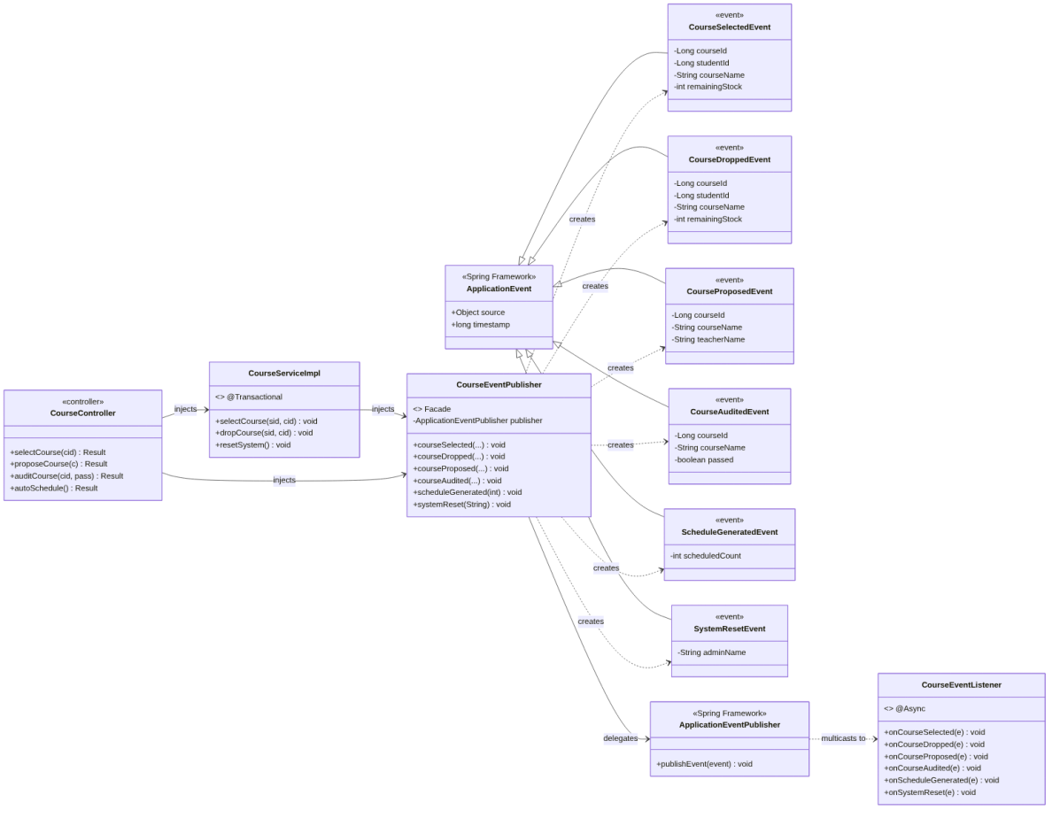
图4- 1事件驱动架构静态结构类图

结构要点解读：
- CourseEventPublisher 是 Facade 模式——业务侧（CourseServiceImpl、CourseController）只依赖此 Facade，不直接接触 Spring 的 ApplicationEventPublisher。这是 IS-1（MQ 外化）能”只改一处”的根本原因。
- 6 个事件类共同继承 ApplicationEvent——这种继承同时也是 IS-1 演化时的最大障碍（必须切断），将与 §3.1 的修改清单形成对照。
- CourseEventListener 与事件类之间没有显式依赖箭头——Spring 通过反射 + @EventListener 注解按事件类型路由消息，这是连接件层面的隐式契约。

以”学生选课”为例，下图刻画请求-响应主路径与事件驱动旁路的并行执行。同步消息用实线箭头，异步消息用虚线/async 标记，activate/deactivate 区段表达调用栈生命周期。
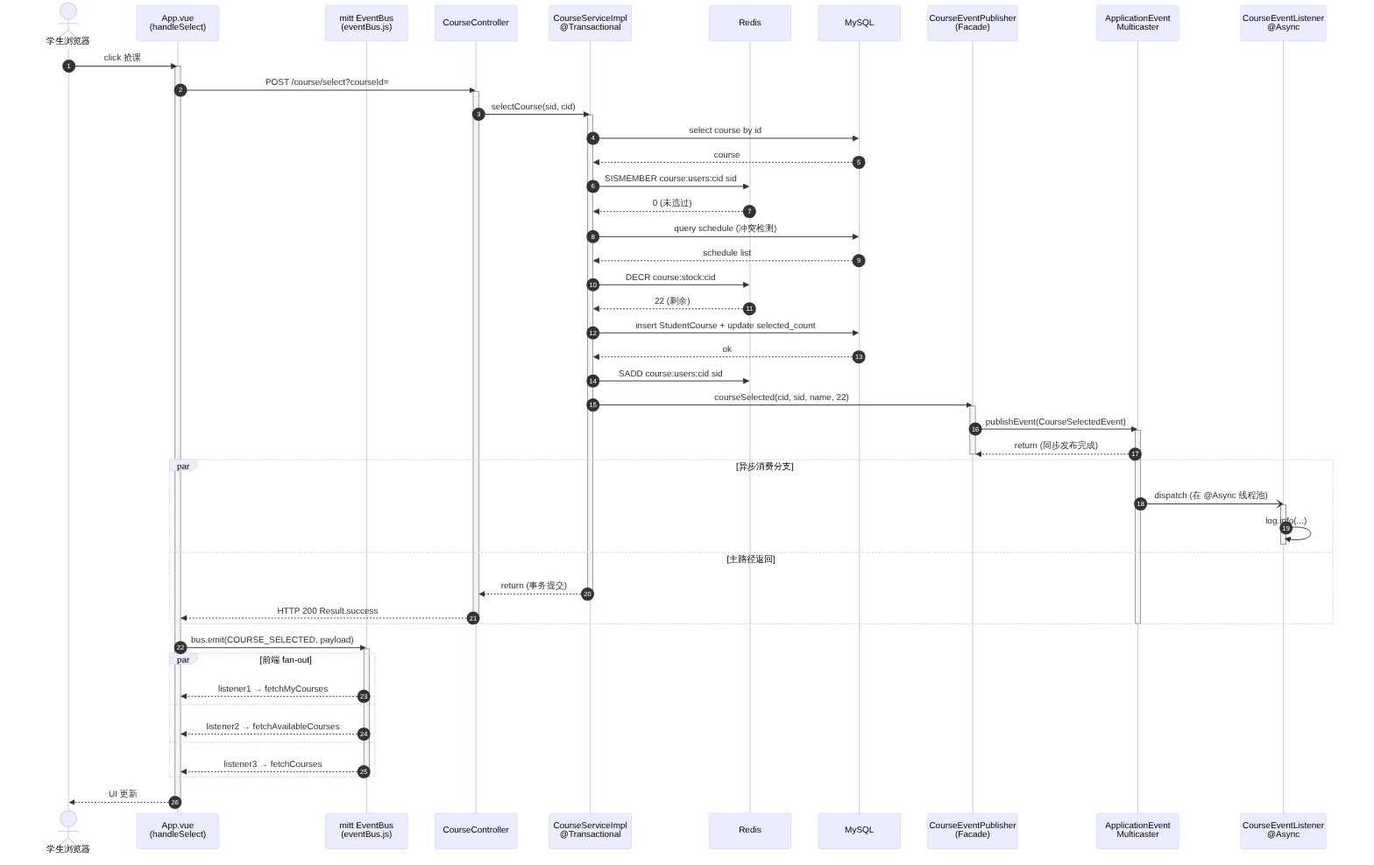
图4- 2选课场景端到端时序图
时序要点解读：
- 同步发布、异步消费：步骤 14 的 publishEvent 立即返回；步骤 16 的 listener 在 @Async 线程池中独立执行——保证主事务（步骤 17）不受日志阻塞，这是 DS-1 抢课高峰场景能扛住的关键。
- 前后端两条事件总线串联：后端事件总线（SpringBus → Lst）与前端事件总线（Bus → Vue listeners）由 HTTP 200 响应作为衔接点，互不感知——这是当前 EDA 的关键架构特征。
- fan-out 在两端各自发生：后端 1 个发布 → 1 个订阅（仅日志）；前端 1 个发布 → 3 个订阅（3 个 fetch）。前端的 fan-out 倍数即”3 连 fetch”反模式，将在 IS-2 评估中被 WebSocket 推送方案改写。
- 事务边界与事件发布的耦合：步骤 14（事件发布）位于步骤 17（事务提交）之前，单 JVM 内由 Spring 保证一致性；IS-1 跨进程演化时此约束将断裂，§3.1 的 Outbox 方案正是针对此点。

1.3 评估关切点
本次 SAAM 重点回答四个问题：
- Q1：当前事件驱动机制是否真的解耦了「业务动作」与「副作用」？
- Q2：如果底层连接件需要换成跨进程消息中间件，当前抽象是否扛得住？
- Q3：如果业务规则维度持续演化（新增校区、学分预算等），事件机制能否提供帮助？
- Q4：哪些类是”看似解耦、实则脆弱”的隐性热点？

2 利益相关者与场景列表

2.1 利益相关者识别
表4- 2 利益相关者识别
利益相关者 | 主要关切
学生 | 选/退课的响应速度、库存的实时性、界面状态一致性
教师 | 课程申报的便利性、审核状态可见性
教务管理员 | 审核、自动排课、数据重置的可靠性与一致性
系统运维 | 多节点部署能力、可观测性、故障恢复
开发人员 | 可维护性、新功能开发的局部性、技术债清晰度
校外集成方 | 事件订阅、Schema 稳定性、消费可靠性

2.2 直接场景（DS）——当前架构无需修改即可支持
表4- 3直接场景清单
ID | 场景描述 | 涉及的事件驱动能力
DS-1 | 抢课高峰期并发选课：800 名学生同一时刻抢同一门课，系统应正确扣减库存、拒绝超卖、对已选过者报错，并在每笔成功后异步落审计日志。 | Redis decrement + 幂等校验 + @Async 事件监听器使日志不阻塞主路径
DS-2 | 课程生命周期 0 → 1 → 2 端到端流转：教师申报 → 管理员审核 → 自动排课，学生、教师、教务三方界面各自正确刷新。 | CourseProposedEvent → CourseAuditedEvent → ScheduleGeneratedEvent 后端事件链 + 前端 mitt 多消费者 fan-out
DS-3 | 退课后多视图自动同步：handleDrop 函数本身不知道存在哪些视图，但”我的课程”“可选课程”“全部课程”三个视图都被刷新。 | bus.emit(COURSE_DROPPED) → App.vue:709 处的 3 个 listener 解耦 fan-out

1. 课程申报与审批流测试（呼应报告中的“状态机流转”）
该功能测试用于证明系统拥有完整的角色权限控制和课程生命周期流转。
截图 1：教师端——提交课程申报
教师提交“高级软件工程”后，申报记录中显示该课程处于“待审核”状态。
截图 2：管理员端——审批流转
管理员审批列表中包含“高级软件工程”，并展示“通过”“驳回”操作入口。

2. 选课核心防超卖测试（呼应报告中的“并发保护”）
该功能测试用于验证系统在容量不足时的边界拦截能力。
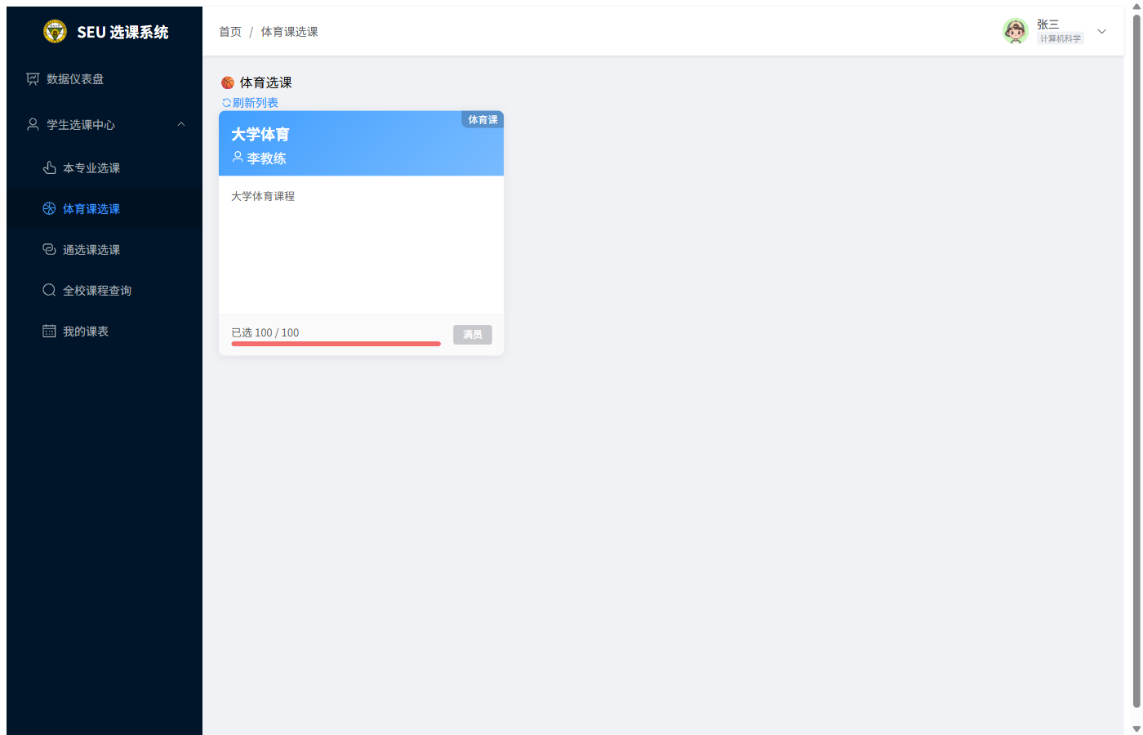
截图 3：容量不足时的选课拦截
学生端选课大厅中“大学体育”显示已选 100 / 100，课程处于满员状态。
截图 4：错误提示弹窗
强行操作满员课程时，系统顶部弹出红色错误提示；该截图保留同学提供的原始错误信息。

3. 多视图数据联动测试（呼应报告中的“前端事件总线多视图同步”）
验证在单页应用（SPA）中，用户的一个操作能否正确刷新其他相关页面的数据。
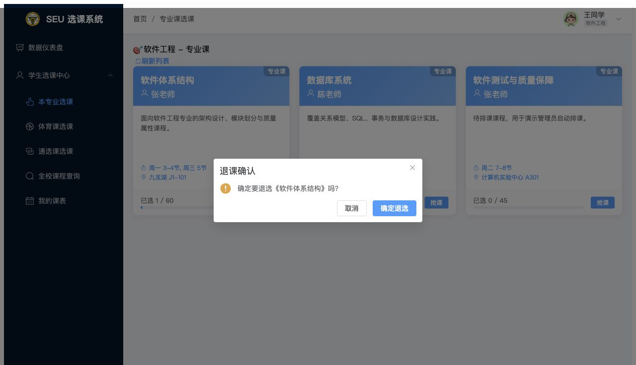
截图 5：执行退课操作
学生在选课大厅中点击《软件体系结构》的“退选”按钮后，系统弹出退课确认框。
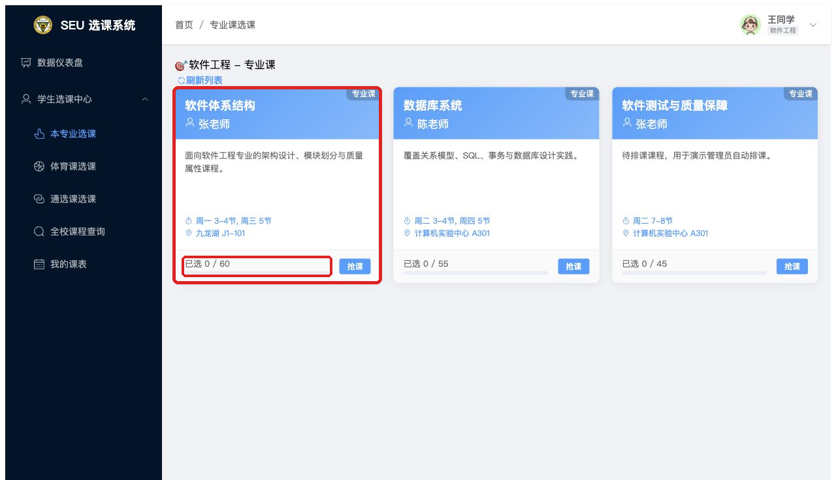
截图 6：选课大厅名额释放
退课成功后，选课大厅中《软件体系结构》的已选人数刷新为 0 / 60，红框标出联动刷新结果。

4. 业务规则边界测试（呼应报告指出的“学分与校区”脆弱点）
报告指出后续需要引入学分预算、跨校区扣减等规则；当前学生端信息面板只展示账号、姓名和专业，反映出现有业务规则表达仍较单薄。
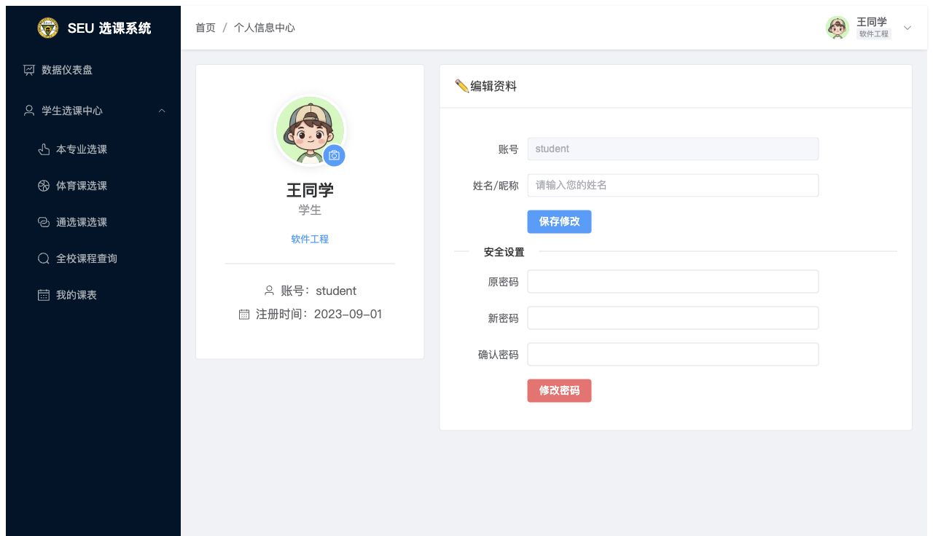
截图 7：单薄的选课面板/个人信息
个人中心尚未展示学分预算、校区等约束字段，说明报告中提出的业务规则演进仍有落地空间。

2.3 间接场景（IS）——需架构调整
表4- 4间接场景清单
ID | 场景 | 触及的架构核心
IS-1 | 将进程内事件总线替换为外部 MQ（RabbitMQ / Kafka）以支持多节点部署 | 连接件根本变化 + 事务边界 + Schema 演进
IS-2 | 服务端向浏览器实时推送（剩余名额实时滚动） | 前后端通信连接件扩展（新增 WebSocket）+ 会话状态
IS-3 | 教务新增”跨校区选课”规则及学分预算（30 学分上限，跨校区扣 0.5） | 业务规则层抽象 + 数据模型扩展 + 全链路改动
IS-4 | 引入”软冲突”排课策略（学生偏好评分、遗传算法热切换） | AutoScheduleService 内部由贪心改为管道过滤器 + 策略模式
IS-5 | 开放事件给第三方（奖学金、大数据、家长 App）订阅 | 与 IS-1 重叠 + Schema 公开 + 鉴权配额

2.4 间接场景优先级排序与 Top 3 选取

表4- 5间接场景优先级排序
排名 | 场景 | 业务概率 | 架构冲击 | EDA主题契合度 | 综合分
1 | IS-1（MQ 外化） | 高 | 极大 | ★★★★★ | 9.5
2 | IS-2（WebSocket 推送） | 高 | 大 | ★★★★★ | 9.0
3 | IS-3（跨校区学分规则） | 高 | 中 | ★★★ | 8.0
4 | IS-5（事件对外开放） | 中 | 大（与 IS-1 重叠） | ★★★★ | 7.0
5 | IS-4（排课软约束） | 中 | 中（局部） | ★★ | 6.5
Top 3 选取理由（覆盖三个不同的架构截面）：
- IS-1：拷问 EDA 演化报告中最核心的”远期协同”承诺，检验 CourseEventPublisher Facade 抽象的真实回报
- IS-2：检验唯一未被 EDA 改造的连接件（前后端 HTTP）在被打破时的承受力，并暴露”3 连 fetch”反模式的代价
- IS-3：代表 EDA 帮不上忙的场景边界，避免锤子-钉子偏见，暴露 CourseServiceImpl.selectCourse() 的硬编码规则债务

3 场景评估详情（Top 3 间接场景）

3.1 IS-1：替换为 RabbitMQ / Kafka 以支持多节点部署

业务执行路径变化
当前：单 JVM 内，ApplicationEventPublisher → SimpleApplicationEventMulticaster → @Async 线程池 → 6 个 @EventListener 方法。事件对象引用传递、事务边界由 Spring 保证。
演化后：
CourseServiceImpl.selectCourse() (同事务内)
└─ INSERT outbox_event (DB)
└─ 事务提交
└─ OutboxRelayService (轮询/CDC)
└─ RabbitMQ Exchange / Kafka Topic: course.events
├─ Consumer @ JVM #1
├─ Consumer @ JVM #2
└─ Consumer @ JVM #3
必须修改的核心（11 处）：
表4- 6受影响核心组件清单
文件/类 | 改造点
backend/pom.xml | 新增 spring-boot-starter-amqp 或 spring-kafka
backend/src/main/resources/application.yml | 新增 spring.rabbitmq.* 配置
backend/.../event/CourseEventPublisher.java (line 13-42) | Facade 方法体由 publisher.publishEvent(...) 改为 rabbitTemplate.convertAndSend(...) 或写 outbox 表
backend/.../event/CourseSelectedEvent.java 等 6 个事件类 | 切断 extends ApplicationEvent、改为可序列化 POJO、新增 eventId/eventTime/schemaVersion
backend/.../event/listener/CourseEventListener.java (line 25, 33, 43, 50, 60, 66) | 6 个 @EventListener 改为 @RabbitListener / @KafkaListener
backend/.../config/AsyncConfig.java | 不再依赖 @Async，可下线或改为 MQ 消费并发配置
backend/.../service/impl/CourseServiceImpl.java (line 103, 123, 192) | @Transactional 内调用 publisher 的逻辑改为 Outbox 写入
必须新增（5 个文件）：
backend/src/main/java/com/example/course/event/outbox/
├─ OutboxEvent.java # 实体: id, aggregateType, payload, occurredAt, status
├─ OutboxEventMapper.java # MyBatis-Plus mapper
├─ OutboxRelayService.java # @Scheduled 投递
└─ OutboxIdempotencyKey.java # 消费方幂等
backend/src/main/resources/db/migration/V2__create_outbox_event.sql

表4- 7修改成本估算
模块 | 工时
MQ 依赖 + 配置 | 0.5 d
6 个事件类去 ApplicationEvent 化 | 1 d
CourseEventPublisher Facade 改造 | 1 d
Outbox 表设计 + Relay 实现 | 3 d
消费者幂等改造 | 2 d
Schema 版本治理 + AsyncAPI 文档 | 1 d
集群联调（Testcontainers） | 3 d
合计 | ~11.5 人/天，复杂度高

架构影响
- Publisher Facade 兑现 §5.3 承诺：业务侧 CourseServiceImpl 仍然只调 eventPublisher.courseSelected(...)，完全不感知底层换了连接件
- 事务边界破裂：当前 @Transactional 配合 BEFORE_COMMIT 隐含的”事件发出去 ⟺ 业务已落库”强保证消失，必须用 Outbox 模式人工补回
- DS-3 的 “HTTP 200 即视图一致” 假设破灭：前端 fan-out fetch 可能取到 listener 尚未刷新的数据
- 高风险 bug：重复消费、事件丢失、消费顺序错乱、Outbox 与业务表跨库导致的非原子性

3.2 IS-2：服务端向浏览器实时推送选课状态

业务执行路径变化
当前：库存变化仅在主动 GET 时刷新，学生 B 看不到学生 A 的选课导致的库存变化
演化后：
CourseServiceImpl.selectCourse()
└─ eventPublisher.courseSelected(...)
├─ CourseEventListener (log.info) # 不变
└─ 【新增】WebSocketPushListener
└─ WebSocketSessionRegistry.broadcast(
topic="course:" + courseId,
payload={remaining: 22}
)
└─ STOMP 推送 → 浏览器 B
└─ wsBridge.onMessage()
└─ bus.emit(COURSE_STOCK_CHANGED, …)
└─ Vue 响应式更新 UI
后端新增（5 处）：
表4- 8后端新增组件
路径 | 角色
backend/.../config/WebSocketConfig.java | @EnableWebSocketMessageBroker + STOMP endpoint /ws-courses
backend/.../config/WebSocketAuthInterceptor.java | STOMP CONNECT 帧的 sa-token 校验
backend/.../websocket/WebSocketSessionRegistry.java | userId → Set<WebSocketSession> 映射
backend/.../event/listener/WebSocketPushListener.java | 新事件消费者，6 类事件 → 推送 payload
backend/pom.xml | spring-boot-starter-websocket
后端修改：
- backend/.../config/SaTokenConfigure.java (line 18-30) notMatch 加入 /ws-courses/**
- 6 个事件类需补充推送决策字段（courseType、targetMajors 等）
- event/CourseEventPublisher.java 接口签名不变（Facade 抽象红利）
前端新增/修改：
表4- 9前端新增/修改组件
路径 | 改动
frontend/src/utils/wsClient.js（新增） | STOMP/SockJS 客户端，附带 satoken、指数退避重连
frontend/src/utils/wsBridge.js（新增） | 关键桥接：远程事件 → bus.emit() 本地 mitt
frontend/package.json | 新增 @stomp/stompjs、sockjs-client
frontend/App.vue (line 690-705) | onMounted 内启动 wsClient + wsBridge
frontend/src/events/eventTypes.js | 新增 COURSE_STOCK_CHANGED 等

表4- 10前端修改成本估算
模块 | 工时
Spring WebSocket + STOMP 配置 | 1 d
Sa-Token 与 STOMP 握手集成 | 1.5 d（经典坑点）
WebSocketSessionRegistry | 1 d
WebSocketPushListener 桥接 6 事件 | 0.5 d
前端 STOMP client + 重连 | 1 d
mitt ↔ ws bridge | 0.5 d
多 tab / 多设备 / 高并发压测 | 2.5 d
合计 | ~8 人/天，复杂度中

架构影响
- EDA 设计的最佳兑现案例：新增 WebSocketPushListener 仅是给 ApplicationEventPublisher 多挂一个订阅者，CourseServiceImpl 零改动；前端 wsBridge 把远程事件转为本地 bus.emit，App.vue 的 bus.on(...) 代码几乎不动
- payload 必须扩容：违反演化报告 P2 约束（“Payload 最小化”）
- 会话状态侵入无状态后端：每个 JVM 持有连接表，与 IS-1 多节点部署强冲突——必须先解 IS-1 才能正确实现 IS-2 集群版
- mitt 总线语义漂移：原本代表”本地 handler 完成”，现在部分代表”他人操作通知”，listener 必须能区分来源
- 高风险 bug：STOMP 握手期 token 校验、重连风暴、本地 emit + 远程 emit 重复触发

3.3 IS-3：跨校区选课 + 学分预算 + 校区扣减规则

业务执行路径变化
当前：CourseServiceImpl.selectCourse() 在 line 39-109 用 70 行硬编码 5 条规则（状态、幂等、时间冲突、库存、重复落库）
演化后：
CourseController.selectCourse(courseId)
└─ SelectionContext ctx = new SelectionContext(student, course, mySchedule)
└─ SelectionRuleChain.evaluate(ctx)
├─ StatusRule (原 R1)
├─ IdempotencyRule (原 R2)
├─ TimeConflictRule (原 R3)
├─ StockRule (原 R4)
├─ DuplicateInsertRule(原 R5)
├─【新】CrossCampusCreditRule # 跨校区扣 0.5
└─【新】CreditBudgetRule # 30 学分上限
└─ ctx.violated() ? throw : doInsert()
└─ eventPublisher.courseSelected(...)
└─【新】eventPublisher.creditBudgetUpdated(...)
数据模型改造：
表4- 10数据模型改造清单
文件 | 改动
backend/.../entity/Course.java (line 16-29) | 新增 private String campus + DB 加列
backend/.../entity/UserStudent.java (line 19) | 新增 private String campus + DB 加列
backend/.../entity/Classroom.java | 补 campus 或从 location 派生
新增 backend/.../entity/CreditBudget.java | 学分预算表：student_id, semester, used_credit, max_credit

业务规则层重构（新增 8 个文件）：
backend/src/main/java/com/example/course/rule/
├─ SelectionRule.java # 接口
├─ SelectionContext.java # 上下文
├─ SelectionRuleChain.java # 责任链
├─ impl/
│ ├─ StatusRule.java # 拆出原 line 41-44
│ ├─ IdempotencyRule.java # 拆出原 line 49-52
│ ├─ TimeConflictRule.java # 拆出原 line 54-76
│ ├─ StockRule.java # 拆出原 line 78-83
│ ├─ DuplicateInsertRule.java # 拆出原 line 87-92
│ ├─ CrossCampusCreditRule.java # 新增
│ └─ CreditBudgetRule.java # 新增
└─ violation/SelectionViolation.java
业务逻辑修改：
- CourseServiceImpl.selectCourse() (line 39-109) 缩减为 ~25 行，仅装配规则链 + 落库 + 发事件
- CourseServiceImpl.dropCourse() (line 113-128) 对称回退学分预算
- CourseServiceImpl.resetSystem() (line 160-193) 必须联动清空学分预算
事件层扩展：
- 新增 CreditBudgetChangedEvent.java
- CourseSelectedEvent.java 增加 effectiveCredit 字段
- CourseEventPublisher.java 新增 creditBudgetChanged(...) 方法
- CourseEventListener.java 新增 onCreditBudgetChanged 方法
前端：
- frontend/App.vue (line 244-269) teacherForm 加 campus 下拉框
- App.vue 学生信息展示学分预算条
- App.vue (line 588-599) handleSelect 添加跨校区确认弹窗
- frontend/src/events/eventTypes.js 新增 CREDIT_BUDGET_CHANGED

表4- 11修改成本估算
模块 | 工时
数据模型 + DB 迁移 | 1 d
规则链抽象 + 5 条原规则迁移 | 2 d
CrossCampusCreditRule + CreditBudgetRule | 1.5 d
CreditBudget 表 + 预算同步逻辑 | 1.5 d
事件层扩展 + 监听 | 0.5 d
前端 UI | 1.5 d
端到端测试（学期边界、并发） | 2 d
合计 | ~10 人/天，复杂度高

架构影响
- 新事件类型零侵入老代码：CreditBudgetChangedEvent 沿用 Publisher Facade 模式追加
- EDA 帮不上核心矛盾：核心痛点在 CourseServiceImpl.selectCourse() 的 70 行硬编码规则——EDA 只能在”规则执行之后”广播事实，无法降低规则本身的可变性成本
- 无 DTO 层导致连锁修改：Course 实体身兼 DB 映射 + API 输入 + API 输出三职（架构分析报告 §3.2 第 5 条已警告），加 campus 字段污染三处
- 高风险 bug：学分预算与选课表数据不一致、resetSystem() 漏改预算、退课时学分回退取错校区、规则顺序敏感性

4 场景交互分析

4.1 场景—组件交互矩阵
标记：M=必须修改 / N=新增 / E=扩展字段。命中 2 及以上者为热点，命中 3 为超热点。

表4- 12场景—组件交互矩阵表
组件 / 文件 | IS-1 | IS-2 | IS-3 | 命中
event/CourseSelectedEvent.java | M | E | E | 3
event/CourseDroppedEvent.java | M | E | E | 3
event/CourseEventPublisher.java | M | — | E | 2
其余 4 个事件类（Proposed/Audited/Scheduled/Reset） | M | E | — | 2
event/listener/CourseEventListener.java | M | — | E | 2
service/impl/CourseServiceImpl.java#selectCourse | M | — | M | 2
service/impl/CourseServiceImpl.java#dropCourse | M | — | M | 2
service/impl/CourseServiceImpl.java#resetSystem | M | — | M | 2
entity/Course.java | — | E | E | 2
frontend/App.vue | — | M | M | 2
frontend/src/events/eventTypes.js | — | E | E | 2

4.2 识别出的脆弱点核心三角
本次评估识别出三个高频修改热点，它们共同构成 EDA 演化后的脆弱点核心三角：
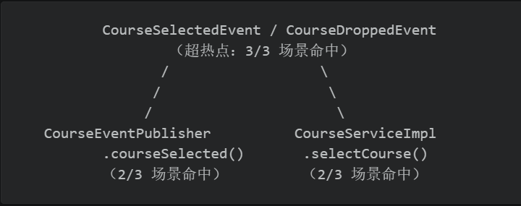
图4- 3架构脆弱点核心三角示意图

热点 1：6 个事件类（尤其 CourseSelectedEvent / CourseDroppedEvent）
现状：event/CourseSelectedEvent.java 仅 28 行，4 个字段（courseId/studentId/courseName/remainingStock）
演化压力合并后：
// 三个场景叠加要求的最终字段集
{ eventId, eventTime, schemaVersion, // IS-1 序列化与版本治理
courseId, studentId, courseName, remainingStock,
courseType, targetMajors, scheduleSnapshot, // IS-2 推送决策
effectiveCredit, crossCampus } // IS-3 跨校区学分
正面违反演化报告 §4.2 约束：
- P2（Payload 最小化）：“只传消费者已知需要的字段” —— 已经无法满足
- N2（每个业务动作对应一个事件类型） —— 单事件类承载多种语义
- P3（字段 private final） —— 序列化需要默认构造器 + setter，与 final 冲突

热点 2：CourseEventPublisher.java Facade
演化报告 §5.3 称赞此 Facade 让”未来加 MQ 桥接只需改一处”。本次评估部分证实这一承诺（IS-1 中确实只改 Publisher 一处即可换连接件），但同时暴露反作用：
// 当前签名把字段集冻结在 4 个
public void courseSelected(Long courseId, Long studentId, String courseName, int remaining) { ... }
字段从 4 个膨胀到 11 个时，方法签名要么继续膨胀（11 参数），要么退化为 publish(CourseSelectedEvent) —— 后者意味着调用方负责构造事件，Facade 本身失去意义。“类型安全”反而成了演化的镣铐。

热点 3：CourseServiceImpl.selectCourse() 多关注点纠缠
表4- 13selectCourse() 方法关注点与代码行数分布表
关注点 | 行数 | 占比 | 访问的字段
业务规则 | 47 行 | 67% | courseMapper, studentCourseMapper, scheduleMapper
基础设施操作 | 18 行 | 26% | redisTemplate
补偿逻辑 | 5 行 | 7% | redisTemplate
事件发布 | 1 行 | 1% | eventPublisher
字段集几乎不相交 → LCOM 极高（低内聚）。IS-1 想改”事件发布 + 补偿”，IS-3 想改”业务规则”，两者在同一方法内但不在同一段代码——“高频修改 + 多变化轴”是经典脆弱点。

4.3 暴露的架构潜在缺陷
表4- 14架构潜在缺陷与根因汇总表
# | 缺陷 | 根因 | 关联场景
① | 贫血事件（Anemic Event） ：事件仅携最小标识，消费者多样化后被迫各自反查 DB 或胁迫 payload 膨胀 | 演化报告把 P2（最小化）凌驾于”事实完整性”之上 | IS-1/IS-2/IS-3
② | Publisher Facade 字段冻结 ：方法签名固化字段集，演化字段时引发跨文件级联 | 类型安全的局部最优 | IS-1/IS-3
③ | selectCourse() 多职责低内聚 ：业务规则、库存原子操作、事件发布、补偿挤在一个方法 | EDA 改造未触及业务规则层（演化报告 §1.3 第 1 条只关注事件链，未关注规则编排） | IS-3
④ | 事件 schema 与通信连接件耦合 ：IS-1（序列化兼容）与 IS-2（业务字段扩展）共享同一组事件类，演化轴正交但无分离机制 | 缺少 DTO（外部线缆格式）与 Domain Event（内部领域对象）的分离 | IS-1+IS-2
⑤ | 前端 App.vue 单文件吞噬一切 ：8 个 bus.on/off 仍在同一 831 行文件，表面发布-订阅，实质同作用域查找耦合 | EDA 改造只动了 handler 内部，未动组件边界 | IS-2/IS-3
⑥ | IS-1 ↔ IS-2 隐性强耦合 ：WebSocket 会话表与 MQ 多节点部署冲突，必须协同实施 | 演化报告未将”事件作为内部解耦”与”事件作为跨进程通信”区分 | IS-1+IS-2

4.4 EDA 解耦能力的成功部分
并非全是负面发现。EDA 改造确实在以下维度成功隔离了变化：
- “加新消费者”零侵入：IS-2 新增 WebSocketPushListener、IS-3 新增 onCreditBudgetChanged，均不动 CourseServiceImpl——OCP 满足
- 加新事件类型沿 Facade 模式追加：CreditBudgetChangedEvent 仅需在 Publisher 上加方法，老代码零修改
- 前端 fan-out 模式工作良好：bus.emit + N 个 bus.on 让 handler 单一职责（DS-3 验证）
- @Async 让审计日志、未来 WebSocket 推送不阻塞主事务：DS-1 抢课高峰场景下，主路径 RT 不受非关键事件消费者影响

5 架构优势与劣势总结

5.1 优势
表4- 15事件驱动架构（EDA）优势清单
# | 优势 | 证据
S1 | 加新消费者的解耦达成度极高 | IS-2 评估中 WebSocketPushListener 完全独立新增，0 行老代码改动
S2 | Publisher Facade 的连接件抽象红利真实存在 | IS-1 评估中业务侧 CourseServiceImpl 无需感知 MQ 切换
S3 | 前后端事件机制同构，心智模型统一 | mitt 与 Spring Event 都是”星形 Pub/Sub”，开发者可用同一套思维方式
S4 | @Async 隔离非关键路径，主事务 RT 不受日志/审计拖累 | AsyncConfig.java + CourseEventListener 6 个方法均带 @Async
S5 | 事件命名与生命周期约束执行良好 | 演化报告 §4.5 检查清单 7 项全过；onUnmounted 解注册无内存泄漏
S6 | 与既有事务、AOP 风格协同自然 | 演化报告 §7 已规划与基于规则、管道过滤器、SOA 的协同路径

5.2 劣势
表4- 16事件驱动架构（EDA）劣势及严重性评估表
# | 劣势 | 证据 | 严重性
W1 | 贫血事件（Anemic Event）设计 | 6 个事件类字段集都是”当前唯一消费者（日志）的最小需求”，跨场景演化即崩 | 🔴 高
W2 | Publisher Facade 字段冻结 | 方法签名硬编码 4 参数，扩字段引发级联修改 | 🔴 高
W3 | CourseServiceImpl.selectCourse() 多职责低内聚 | 70 行 / 4 关注点 / 字段集不相交，LCOM 极高 | 🔴 高
W4 | 业务规则层无抽象 | 5 条选课规则全部硬编码在 selectCourse 方法内 | 🟠 中
W5 | 缺少 DTO 层导致事件与实体职责混淆 | Course.java 身兼 DB / API / 推送 payload 三职 | 🟠 中
W6 | 前端 App.vue 单文件 831 行 | 事件机制掩盖单文件膨胀，未真正引入组件边界 | 🟠 中
W7 | 事务边界与事件投递耦合于 Spring 容器 | 跨进程演化必须叠加 Outbox 模式 | 🟡 低（架构层面）
W8 | 无事件 Schema 治理与版本机制 | 没有 eventId/eventTime/schemaVersion 等元字段 | 🟡 低（短期）
W9 | HTTP 仍是前后端唯一连接件 | 无 WebSocket / SSE，主动推送能力空白 | 🟠 中
W10 | 没有契约测试 / 端到端测试覆盖事件链 | spring-boot-starter-test 已引入但无测试类 | 🟠 中

5.3 综合定性
当前事件驱动架构在「加新消费者」维度上设计良好，在「事件 payload 演化」与「业务规则演化」两个维度上脆弱。三个独立间接场景的压力都汇聚到 6 个事件类、CourseEventPublisher、CourseServiceImpl.selectCourse() 三处——这构成架构的脆弱点核心三角，是下一轮重构的必经之路。

6 下一步架构演进建议

6.1 重构优先级矩阵
按”修复成本 / 收益比”排序：
表4- 17架构重构演进优先级矩阵表
优先级 | 建议 | 解决的缺陷 | 工时 | 风险
P0 | 将事件升级为领域事件（Domain Event）+ 引入 DTO 层 | W1 / W5 / W8 | 2 d | 低
P0 | Publisher Facade 改为 publish(Event) 单方法 + Builder | W2 | 0.5 d | 低
P1 | 抽出 SelectionRuleChain 规则链 | W3 / W4 | 2 d | 中
P1 | 引入 Outbox 占位接口（即使暂不接 MQ） | W7 前置 | 1 d | 低
P2 | 拆 App.vue 为 pages/* + Pinia store | W6 | 5 d | 中
P2 | 引入事件契约测试 + Testcontainers 集成测试 | W10 | 3 d | 低
P3 | 引入 WebSocket / SSE 推送通道 | W9 | 8 d | 中
P3 | 接入 RabbitMQ + AsyncAPI 文档化事件 schema | W7 / W8 | 11.5 d | 高

6.2 具体技术方案

方案 1：事件升级为领域事件 + DTO 分离（P0，2 d）
问题：当前 CourseSelectedEvent 字段贫血，跨场景演化即膨胀；同一事件类既要做内部领域对象又要做外部线缆格式，演化轴冲突。
方案：引入「事件作为领域事实」与「事件作为通信载荷」的分离：
backend/.../event/
├─ domain/ # 内部领域事件（不可变、富字段）
│ ├─ CourseSelectedEvent.java # 完整事实快照
│ └─ ...
├─ dto/ # 外部线缆格式（含 schema 版本）
│ ├─ CourseSelectedEventDTO.java
│ └─ ...
└─ mapper/
└─ EventMapper.java # MapStruct 自动生成转换
字段设计原则：
- 领域事件携带完整快照（学生 + 课程 + 校区 + 排课），消费者自包含
- DTO 加 eventId / eventTime / schemaVersion / sourceNode 元字段
- 字段保持 private final（领域事件），DTO 用 Jackson 标准映射（可变）
预期收益：W1 / W5 / W8 一次解决；为 IS-1（MQ）、IS-2（推送）、IS-3（跨校区）的字段演化全部铺路。

方案 2：Publisher Facade 改为单方法（P0，0.5 d）
现状：6 个类型安全方法把字段集冻结。
改造：
@Component
public class CourseEventPublisher {
private final ApplicationEventPublisher publisher;
public <E extends DomainEvent> void publish(E event) {
publisher.publishEvent(event);
}
}
// 调用方使用 Builder：
eventPublisher.publish(CourseSelectedEvent.builder()
.courseId(courseId).studentId(studentId)
.courseName(course.getName())
.remainingStock((int)(long)stock)
.effectiveCredit(course.getCredit()) // IS-3 演化时仅在此处加 builder 字段
.build());
预期收益：W2 消除，今后任何字段扩展只动 Builder + 事件类，不动 Publisher。

方案 3：抽出 SelectionRuleChain 规则链（P1，2 d）
目标：把 CourseServiceImpl.selectCourse() 从 70 行减到 ~25 行，把规则可变性外化。
结构（IS-3 评估已详细给出）：
public interface SelectionRule {
void evaluate(SelectionContext ctx);
}
@Service
public class SelectionRuleChain {
private final List<SelectionRule> rules; // 由 Spring 按 @Order 注入
public void evaluate(SelectionContext ctx) {
for (SelectionRule r : rules) r.evaluate(ctx);
if (ctx.hasViolation()) throw new BusinessException(ctx.firstViolation());
}
}
现有 5 条规则各自迁移为独立 *Rule 类（位于 rule/impl/），新增规则只需新建文件 + @Component + @Order，开闭原则达成。
预期收益：W3 / W4 一次解决；为 IS-3 + IS-4（排课软约束）+ 未来任何选课规则变更铺路；同时为引入 Drools / Easy Rules 规则引擎留出干净的接入点。

方案 4：Outbox 占位接口（P1，1 d）
即使暂不接 MQ，也应先引入 Outbox 表与接口：
public interface DomainEventPublisher {
<E extends DomainEvent> void publish(E event);
}
@Component
@Primary
public class InProcessEventPublisher implements DomainEventPublisher { ... }
// 未来接 MQ 时只需新增：
@Component
public class OutboxEventPublisher implements DomainEventPublisher {
public <E extends DomainEvent> void publish(E event) {
outboxMapper.insert(toOutbox(event)); // 与业务同事务
}
}
预期收益：W7 提前隔离实现细节，IS-1 真正实施时只需切换 Bean，无业务侧改动。

方案 5：拆 App.vue + Pinia（P2，5 d）
按业务域拆为 pages/{Dashboard,StudentSelect,TeacherPropose,AdminSchedule,Profile} + components/{CourseCard,ScheduleGrid}.vue，状态托管到 Pinia useCourseStore / useAuthStore。这是架构分析报告 §3.8 已建议但尚未实施的项目，事件机制并不能掩盖单文件膨胀——必须独立解决。

方案 6：事件契约测试（P2，3 d）
以 Testcontainers 启动 MySQL + Redis（未来 + RabbitMQ），用 JUnit 5 验证：
- 选课成功 → CourseSelectedEvent 被发布且 payload 正确
- DB 事务回滚 → 事件不被发布（验证 Outbox 一致性）
- 退课成功 → CreditBudgetChangedEvent.delta 与选课相加为 0（验证学分对称性）

6.3 演进路线图
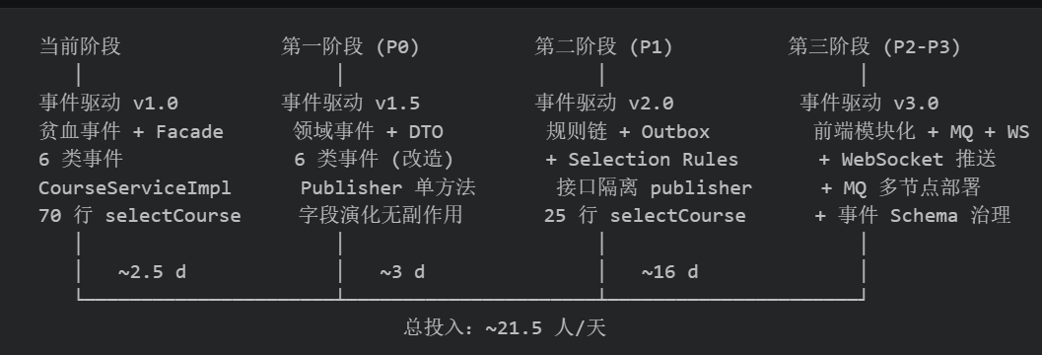
图4- 4事件驱动架构三阶段演进路线图

6.4 评估收尾
本次 SAAM 评估完成了 Kazman 方法的全部六步：场景开发、场景分类、架构描述、单场景评估、场景交互评估、综合总结。结论是：
当前 EDA 改造在「机制层」是正确的——Publisher Facade + Listener 异步 + mitt 总线为系统提供了真正的解耦能力。但在「契约层」与「业务规则层」存在两个尚未抵达的边界：事件 payload 设计仍是贫血的，业务规则仍是硬编码的。这两个边界恰好是下一次架构演化必须跨越的。本次评估提供了清晰的优先级与改造路径。

